iiki

озгаззвачие



V

Фонд новых форм
развития образования
PLUS ULTRA I ДАЛЬШЕ ПРЕДЕЛА

Инструкция по работе в службе технической поддержки пользователей АИС «Элемент»

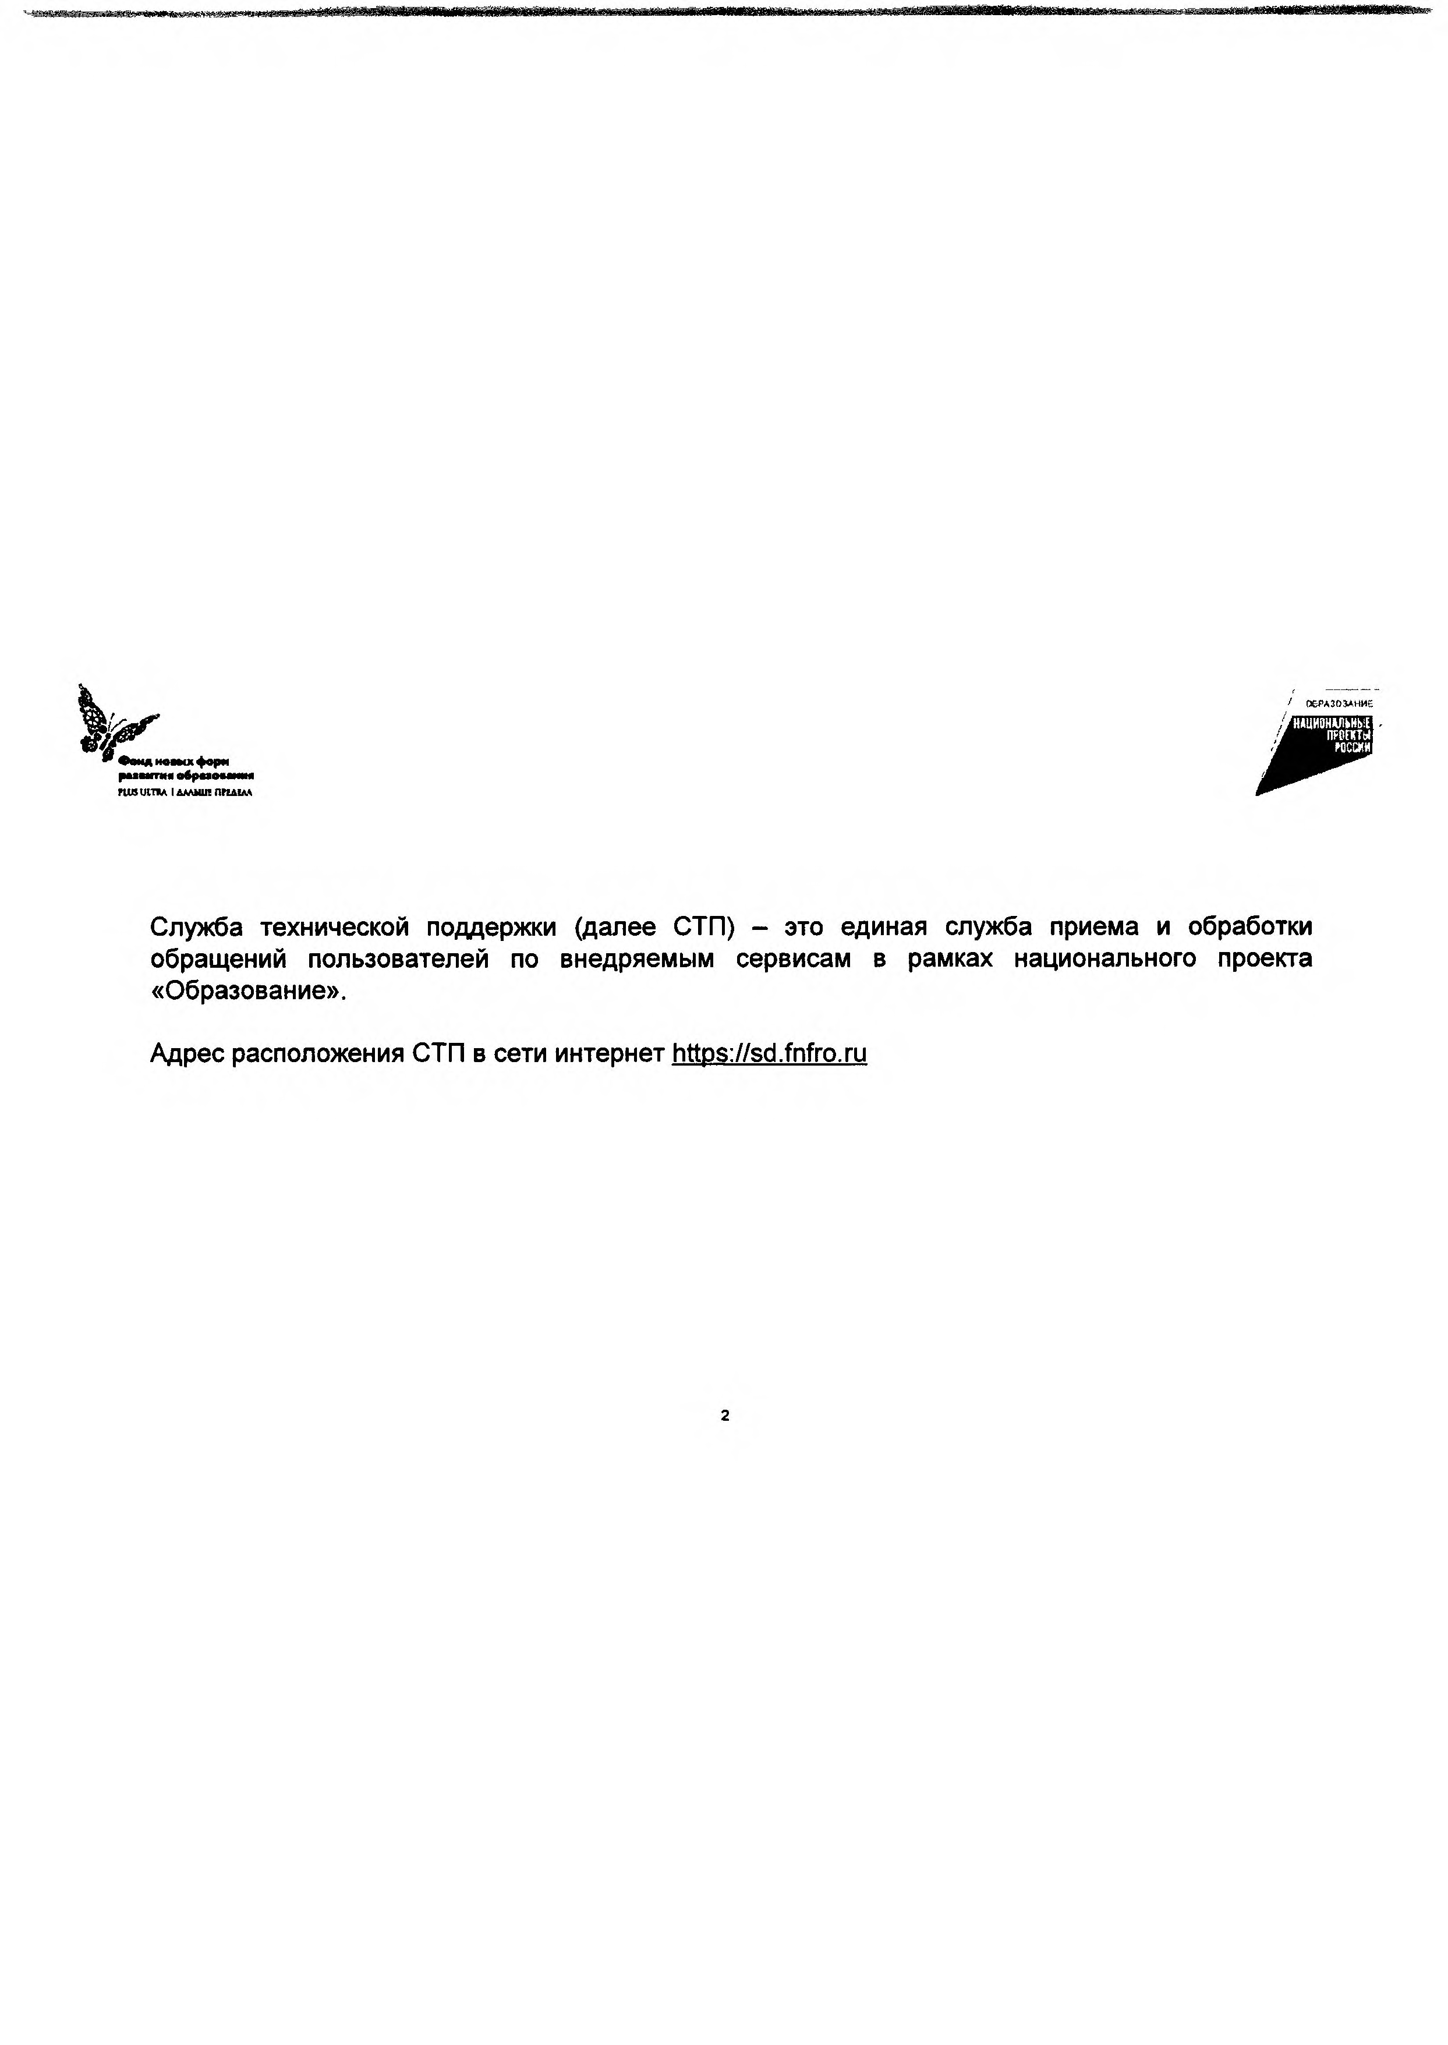

и> оеРАЗомние

рм ч т м o<pMOS»wii
т в Ш Т Н А I &МЫШ ПГШАА

Служба технической поддержки (далее СТП) - это единая служба приема и обработки обращений пользователей по внедряемым сервисам в рамках национального проекта
«Образование».

Адрес расположения СТП в сети интернет https://sd.fnfro.ru

' Фидиа—1»
liMMtfH* обрюо^амм»
R u s u i m I д м ы ш п г ш а а

Начало работы

осг-АЗОЗАМи:

Для подачи обращения через СТП необходимо следующее:

- В поисковой строке браузера* ввести адрес
httDs://sd.fnfro.ru/
- Зарегистрироваться в данном адресе нажав соответствующую кнопку.

Имя пользователя

Имя пользователя Пароль

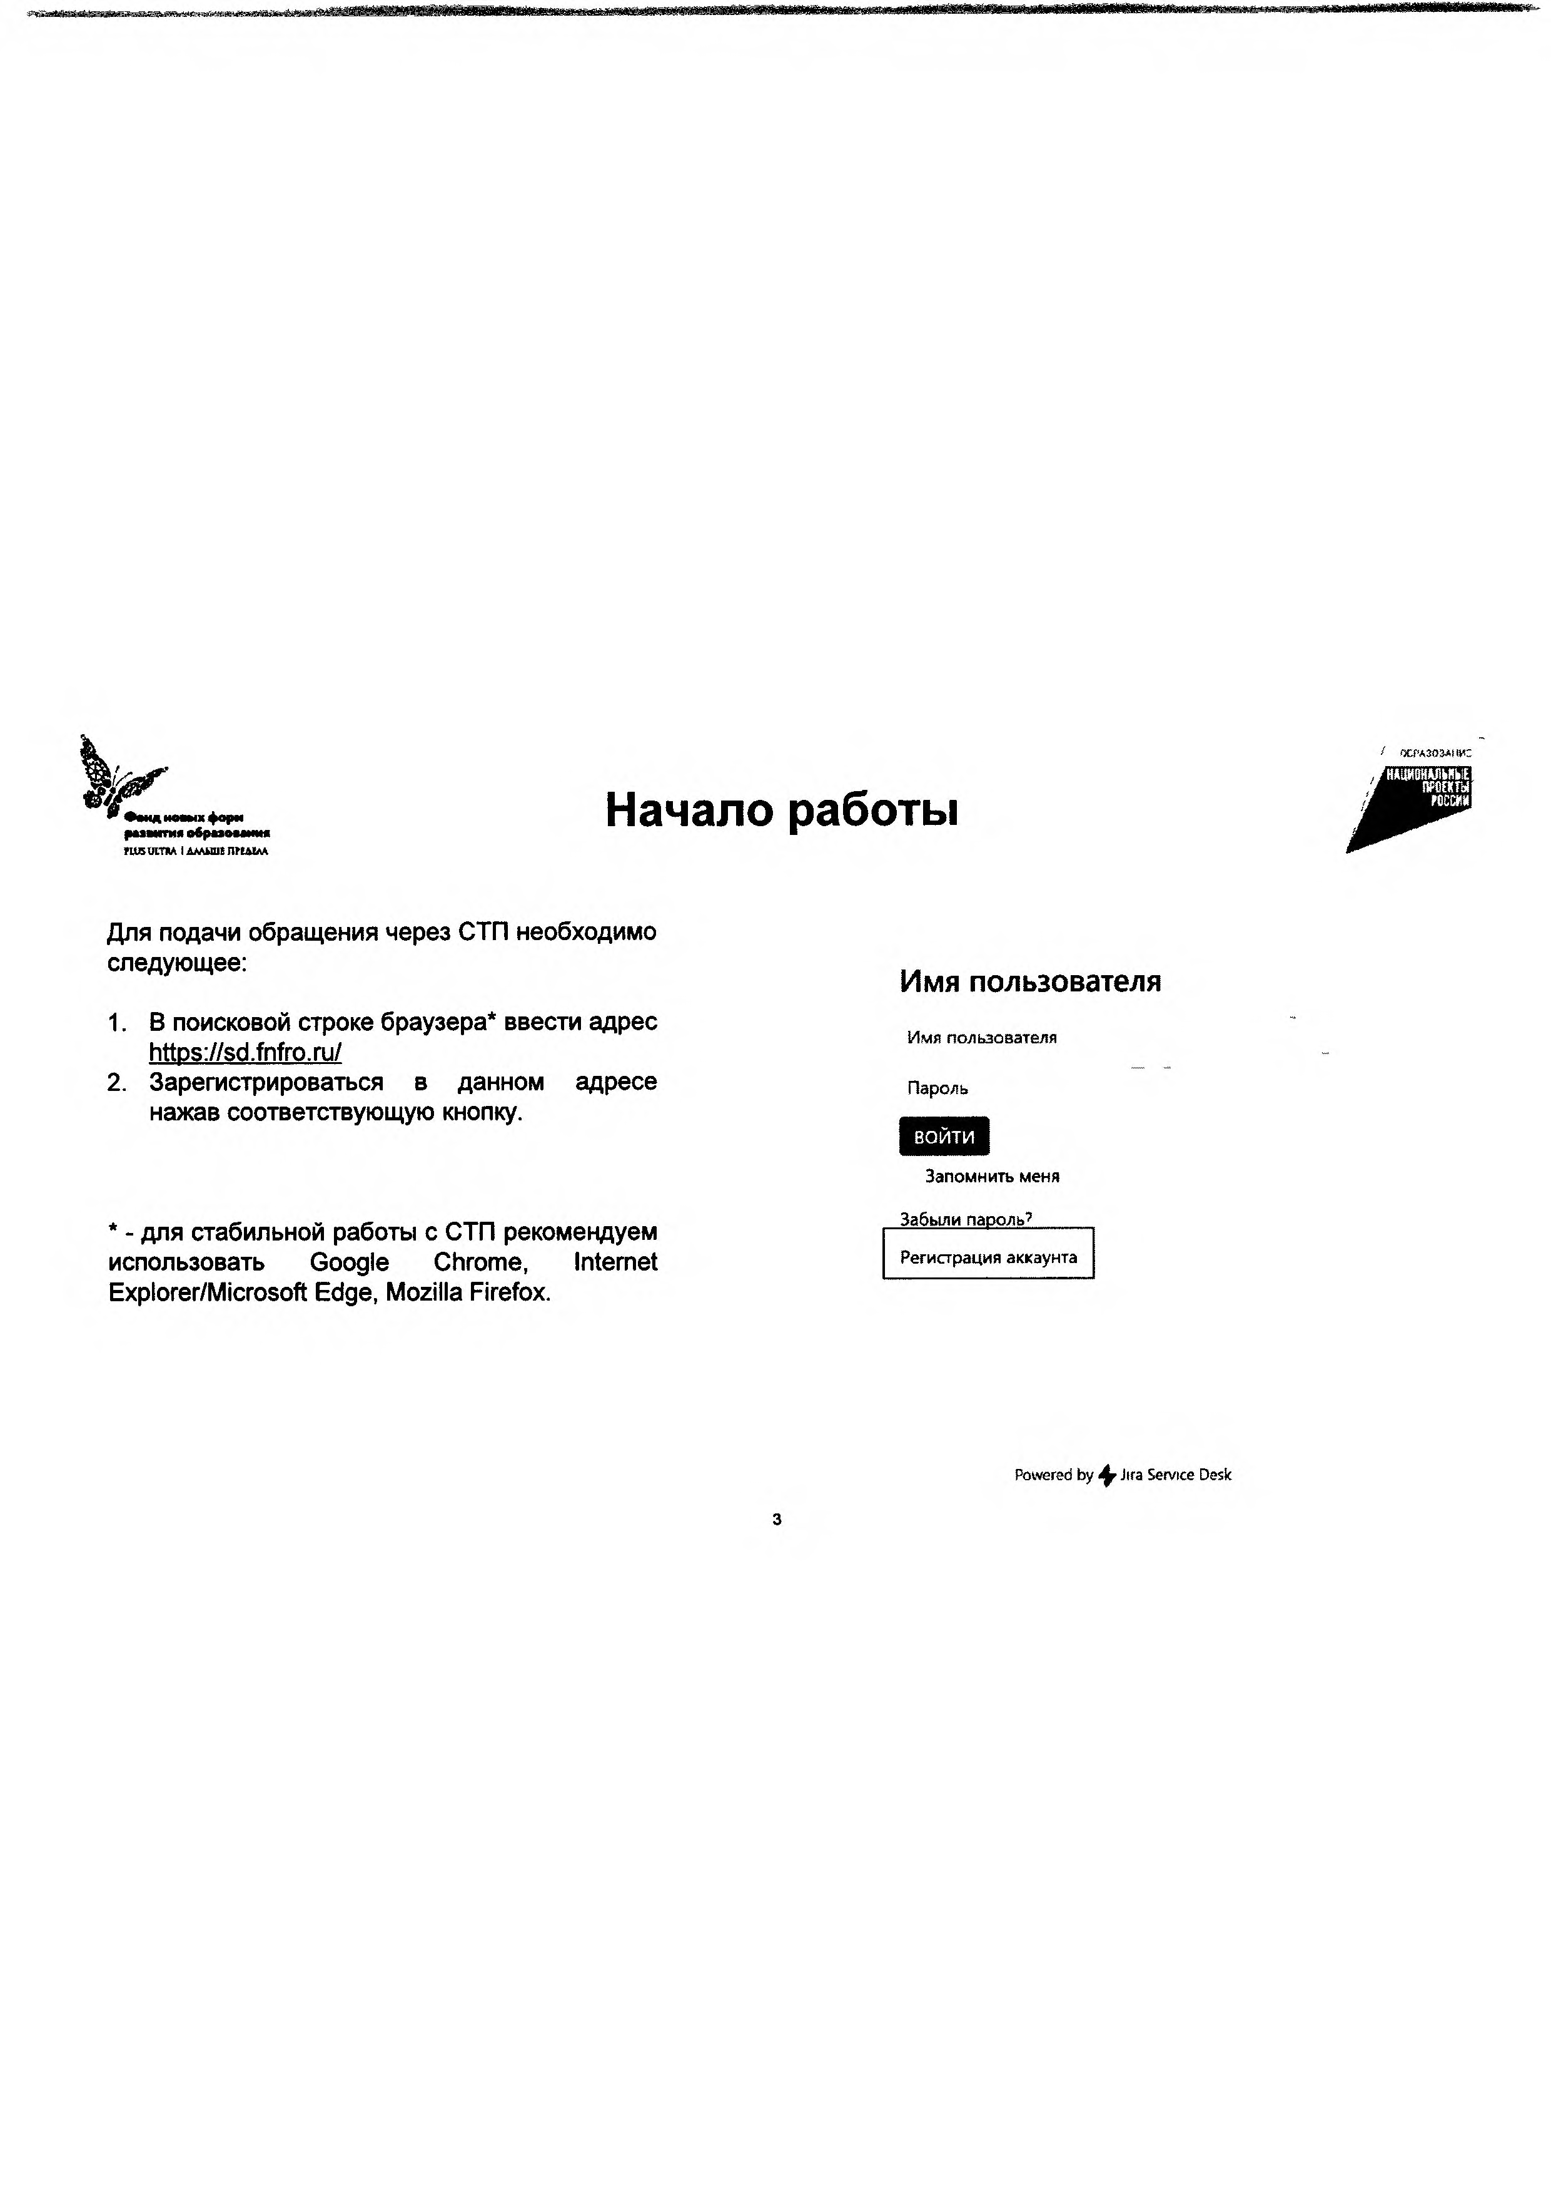

* - для стабильной работы с СТП рекомендуем использовать Google Chrome, Intemet Explorer/Microsoft Edge, Mozilla Firefox.
Запомнить меня

Забыли пароль^ Регистрация аккаунта

Powered by ^ Jira Service Desk

по—и Регистрация в СТП
РШ5 UtTM I ДМЫЦЕ ПГШЛЛ

хрАЗОз^и:

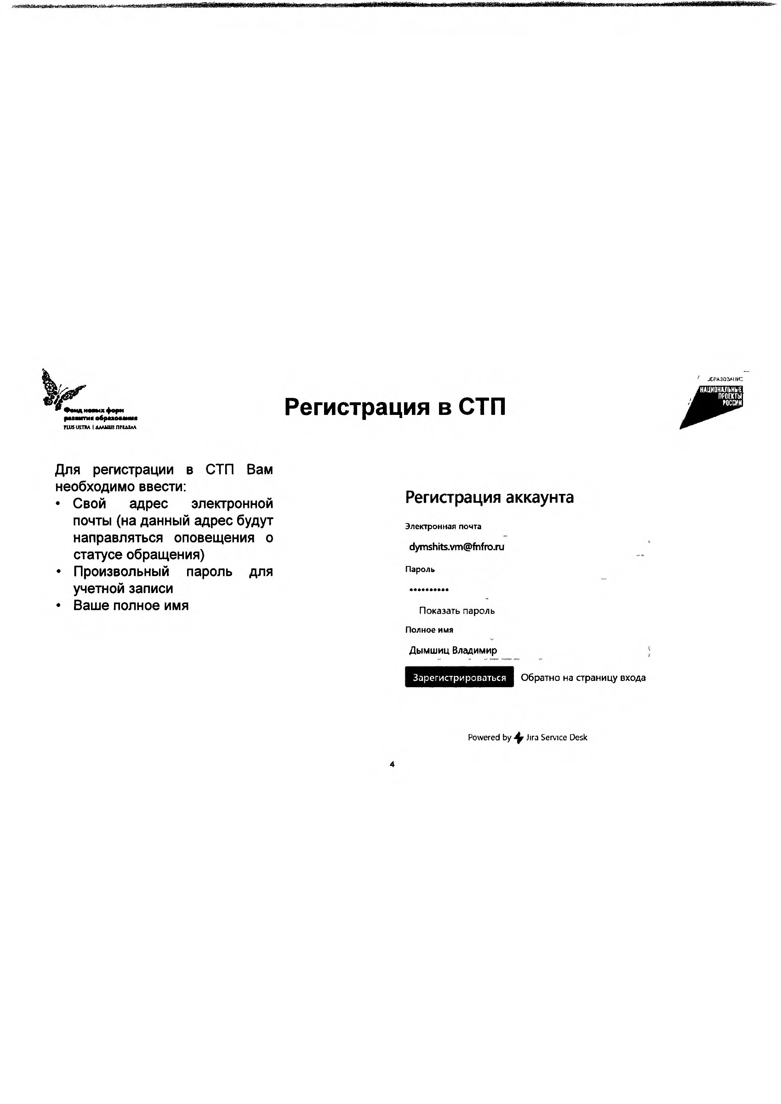
Для регистрации в СТП Вам необходимо ввести;

Свой адрес электронной почты (на данный адрес будут направляться оповещения о статусе обращения)
- Произвольный пароль для учетной записи
- Ваше полное имя

Регистрация аккаунта

Электронная почта

dym shits.vm @ fhfro TU

Пароль

Показать пароль Полное имя
Дымшиц Владимир

Зарегистрироваться Обратно на страницу входа

Powered by фJira Service Desk

nus UlTM IДААШ1 ПГШЛ.Ч

Авторизация в СТП
>оегАЗоэли:

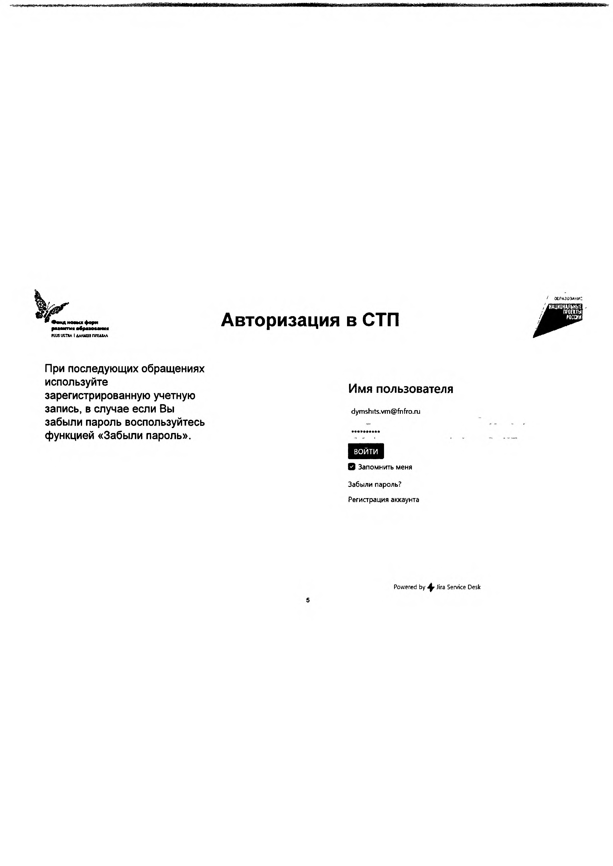
При последующих обращениях используйте зарегистрированную учетную запись, в случае если Вы забыли пароль воспользуйтесь функцией «Забыли пароль».

Имя пользователя

dymshits.vm@fnfro.ru

В Запомнить меня Забыли пароль?
Регистрация аккаунта

Powered by ^ Jira Service Desk

n u s UlTKA IДААШП ПРЕД1М

Выбор темы запроса
СЖРАЗОЗЛНИ

После авторизации Вам будет доступна панель запросов.
Вам необходимо выбрать необходимую категорию, к которой относится Ваш вопрос.

Для удобства запросы подразделены на технические и общие, Вы можете переключиться ме>кду этими вкладками.

Центр подв4фжки ФГАУ «...
Техническая поддержка М аркетплейс

Дпб|>о пожалсныгъ!
С помощью предоамлениых опций можно соив*ъ запрос в Техническую поддержку Маркетплейс

В чем требуется помощь?

(ОИСК

Поиск по справке

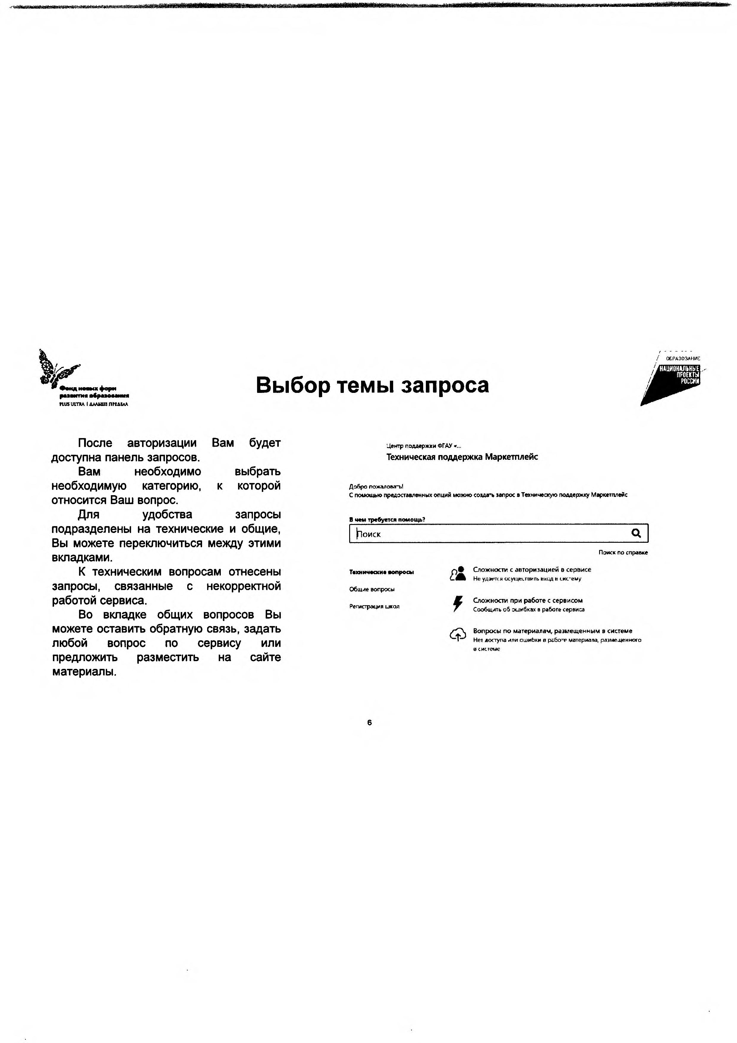
К техническим вопросам отнесены
запросы, связанные с некорректной работой сервиса.

Во вкладке общих вопросов Вы можете оставить обратную связь, задать любой вопрос по сервису или предложить разместить на сайте материалы.
Технические иепресы Общие вопросы Регистрация ижол
Сложности с авторизацией в сервисе
Не улзэитсй ос^цесг»«гь ккид в смсему
ей

Сложности при работе с серви(»м
f
Сообщить об ошибках е работе сервиса

Вопросы по материалам, разь'^ещенкым в системе
Т Нет ло<тупа или ошибки в р сб о ^ материала, размещенного всисгеые

п ш и т м (Д А Л ш и п п ^ А Л

Использование поисковой строки

/ ОБРАЗОЗ/МИ£

Для удобства Вы можете воспользоваться поисковой строкой для поиска возможного решения Вашего вопроса. База знаний постоянно обогащается по решению Ваших запросов.
Если Вы не нашли подходящую категорию, напишите нам в

Центр подле^якки ФГАУ«...
Техническая поддержка М аркетлейс

Добро пожа/юеать!
С П0МСКШК9 лредоставлеН'Шх опций можно создать загфос в Тех»«1ческую поддержку Маркетплейс

В н е м г р е б ^ г т с я п о м о щ ь ?

Поук* по справке

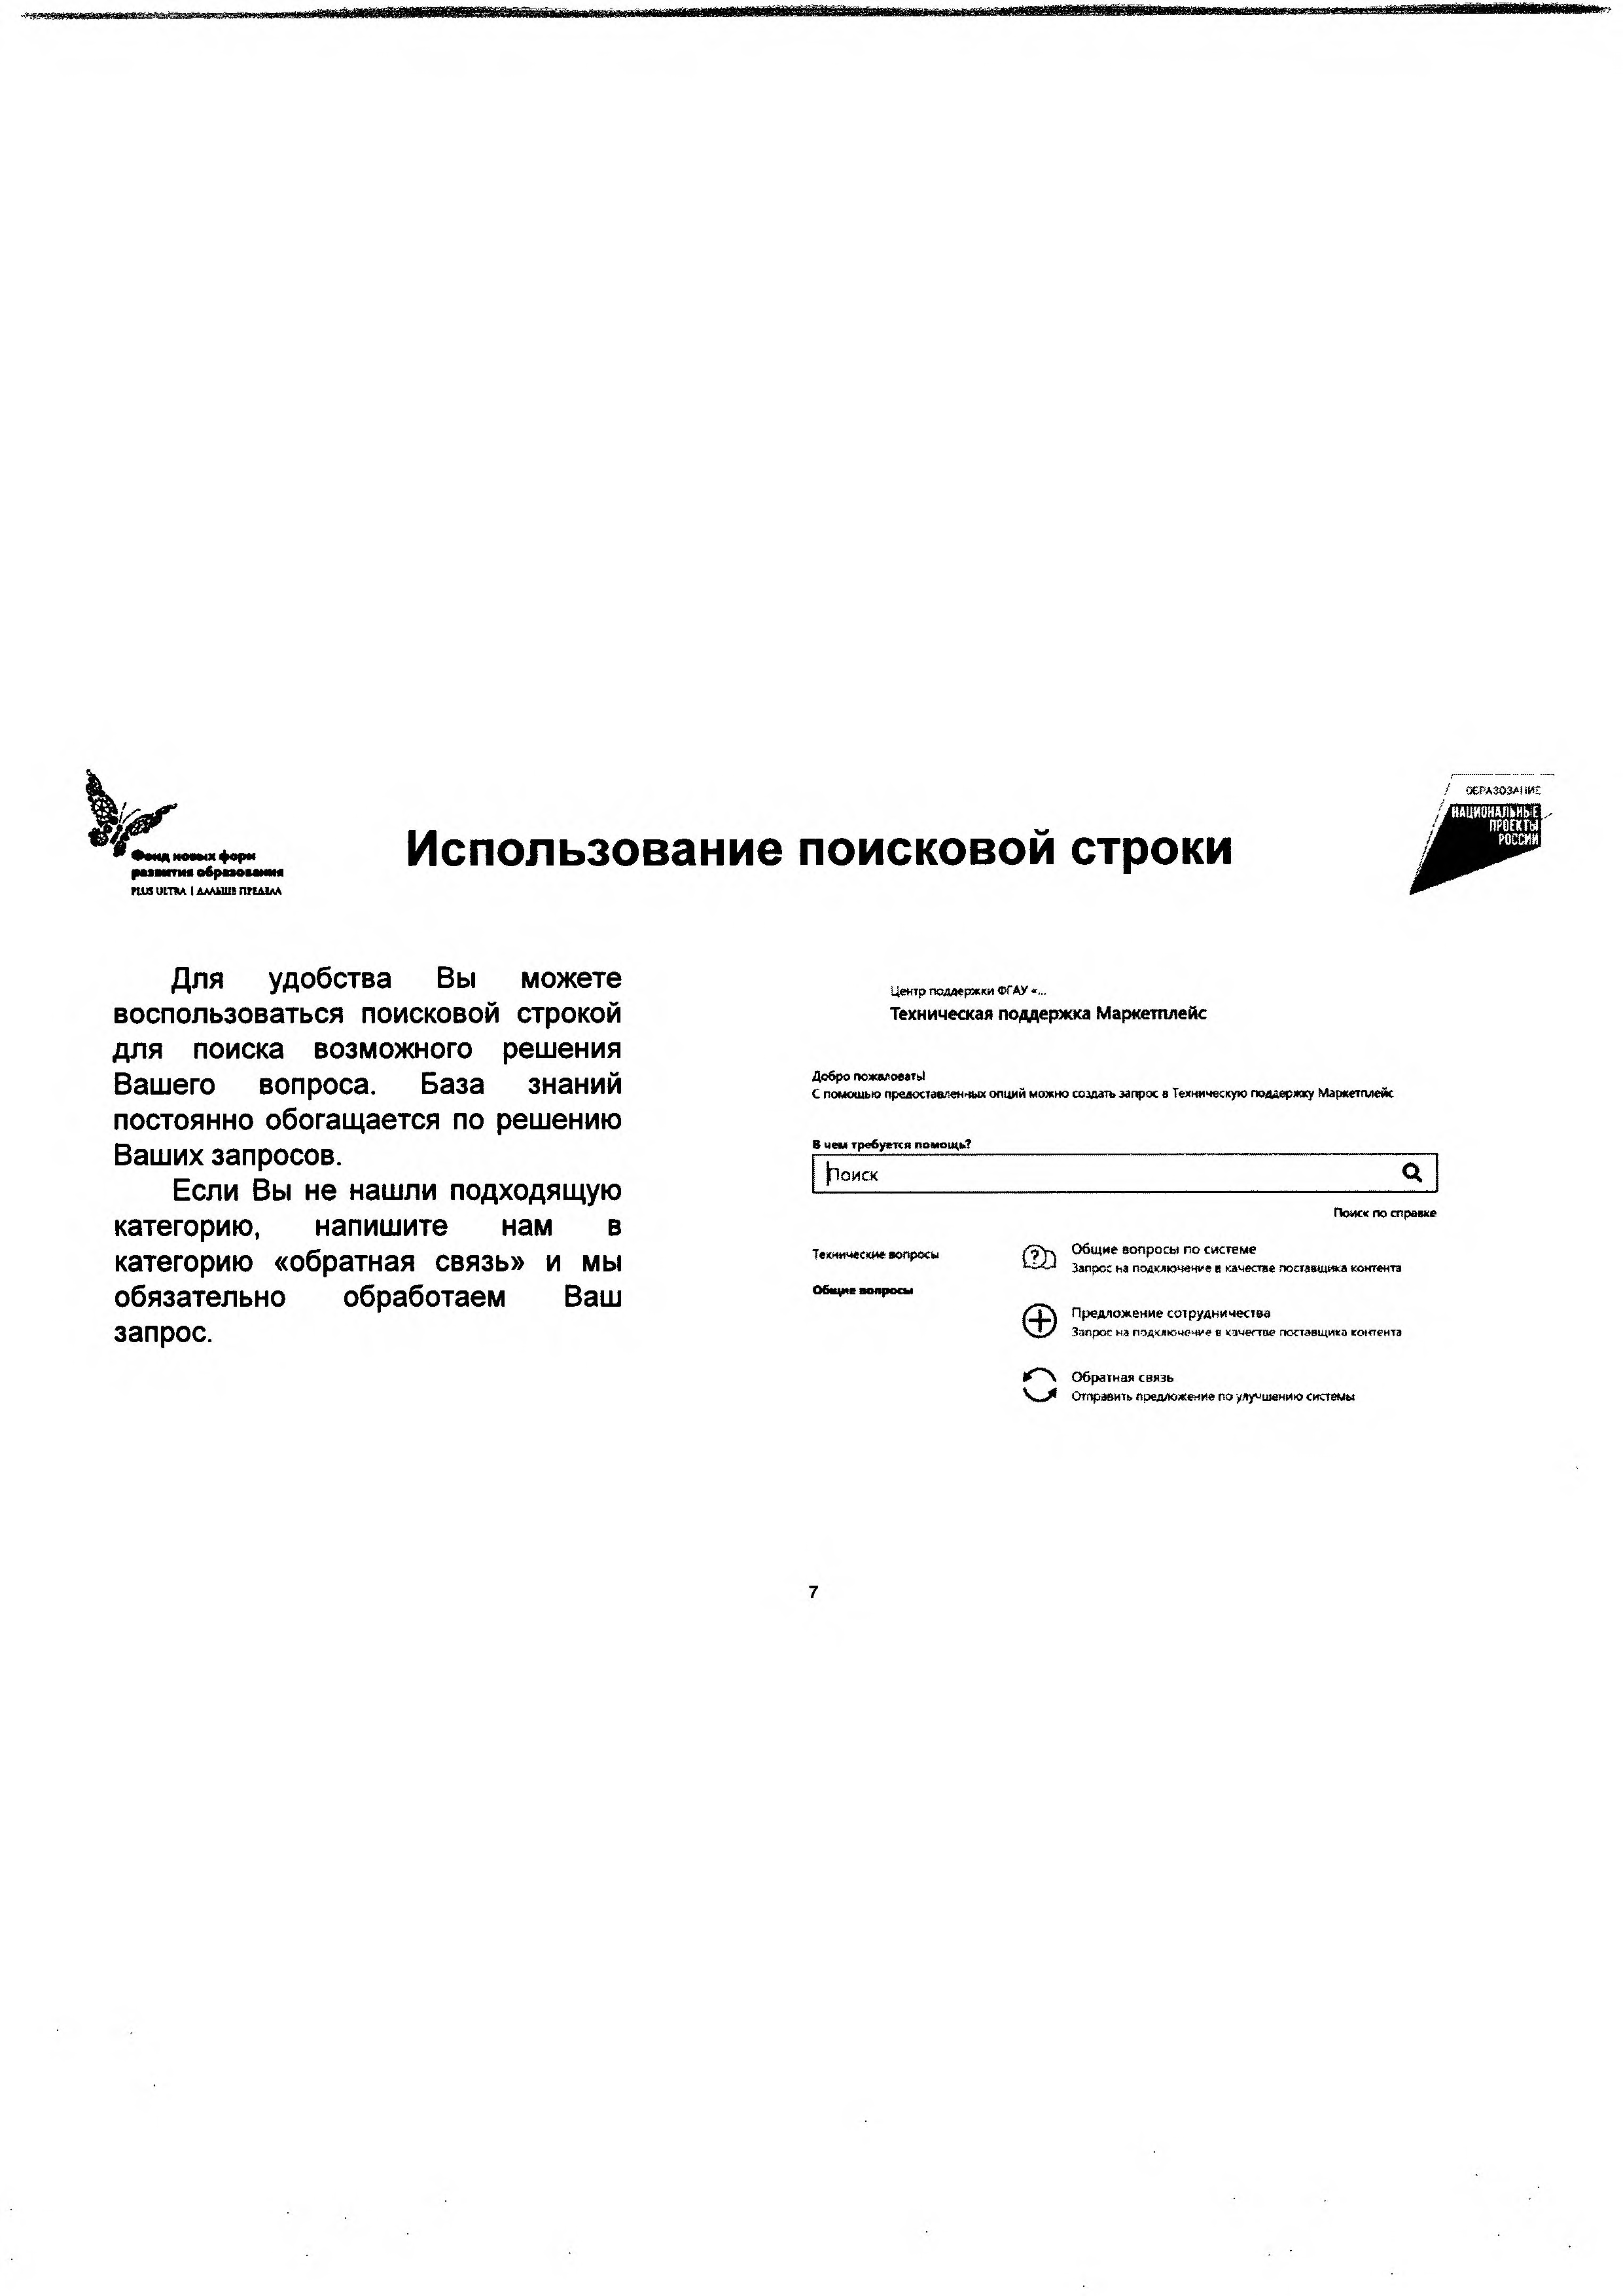
категорию «обратная связь» и мы обязательно обработаем Ваш запрос.
Т ех н и чески е во п р о сы
Общие вопросы г о системе
Запорос на подключение в качеесстве поставщ»а контента

Предложение сотрудничества
0
Запрос на подчлюноние бкачегтве поставщика контента

Обра тная связь
Отправить предложение по улучшению сиаемы

гая UITXA IМЛЫШПГШЛА

Описание вопроса

/ (ЖРАЗОЗЛ1!И-:

После выбора необходимой категории, Вам откроется окно ввода запроса;

Необходимо ввести тему запроса;
  - Описать подробнее свою проблему в попе «описание». Более подробное описание вопроса может ускорить его решение;

Добавить файл в окне «вложения» в случае необходимости.

J jf Ucinp поддержки ОГАУ «... / texiwoccKan поддержка..
л Сложности при работе с сервисом
9тот илрое имиымфэмн

Описание !fecSi>xpr\ejrt3Ho)

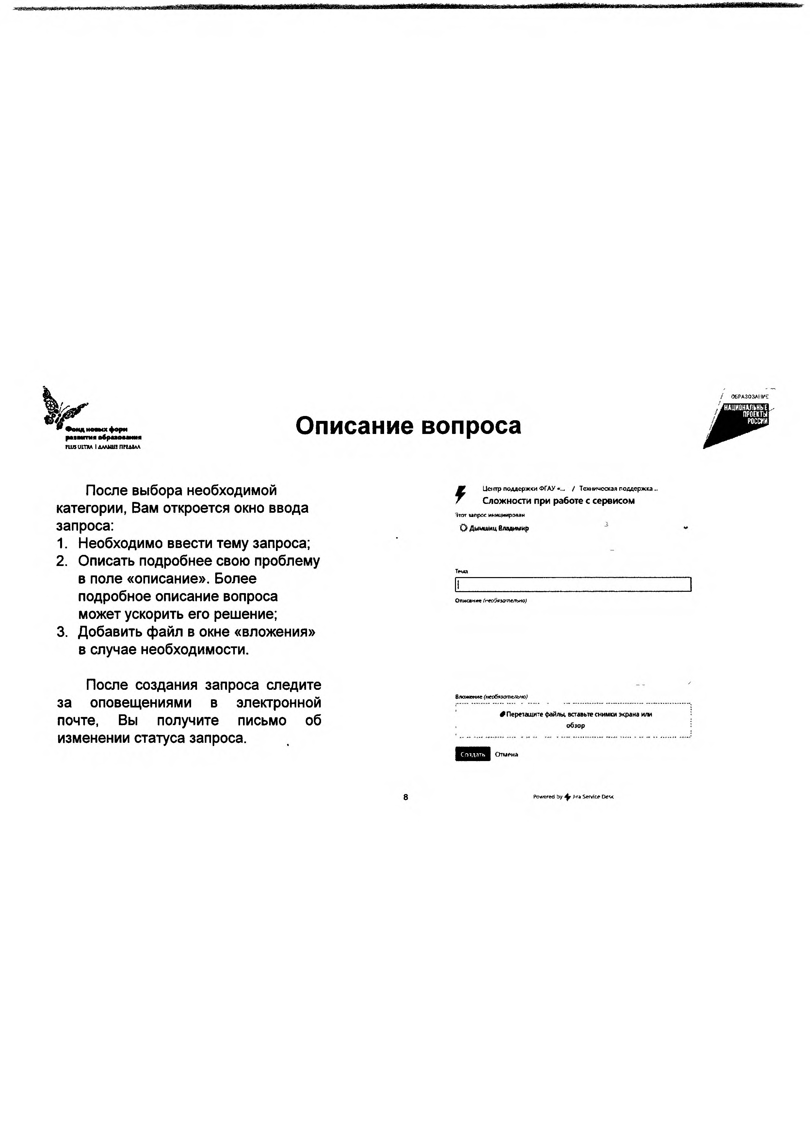
После создания запроса следите за оповещениями в электронной почте, Вы получите письмо об изменении статуса запроса.

Вложение ( необяш пм ьно)

Ф Перпаищте файлы ваавьте снимки экрана или обзор

Pcr«vered by hr» Service Devc

n u s UtTHA i АААЫШПГШЛ\

Обратная связь

> Ш»А30аА!1И-

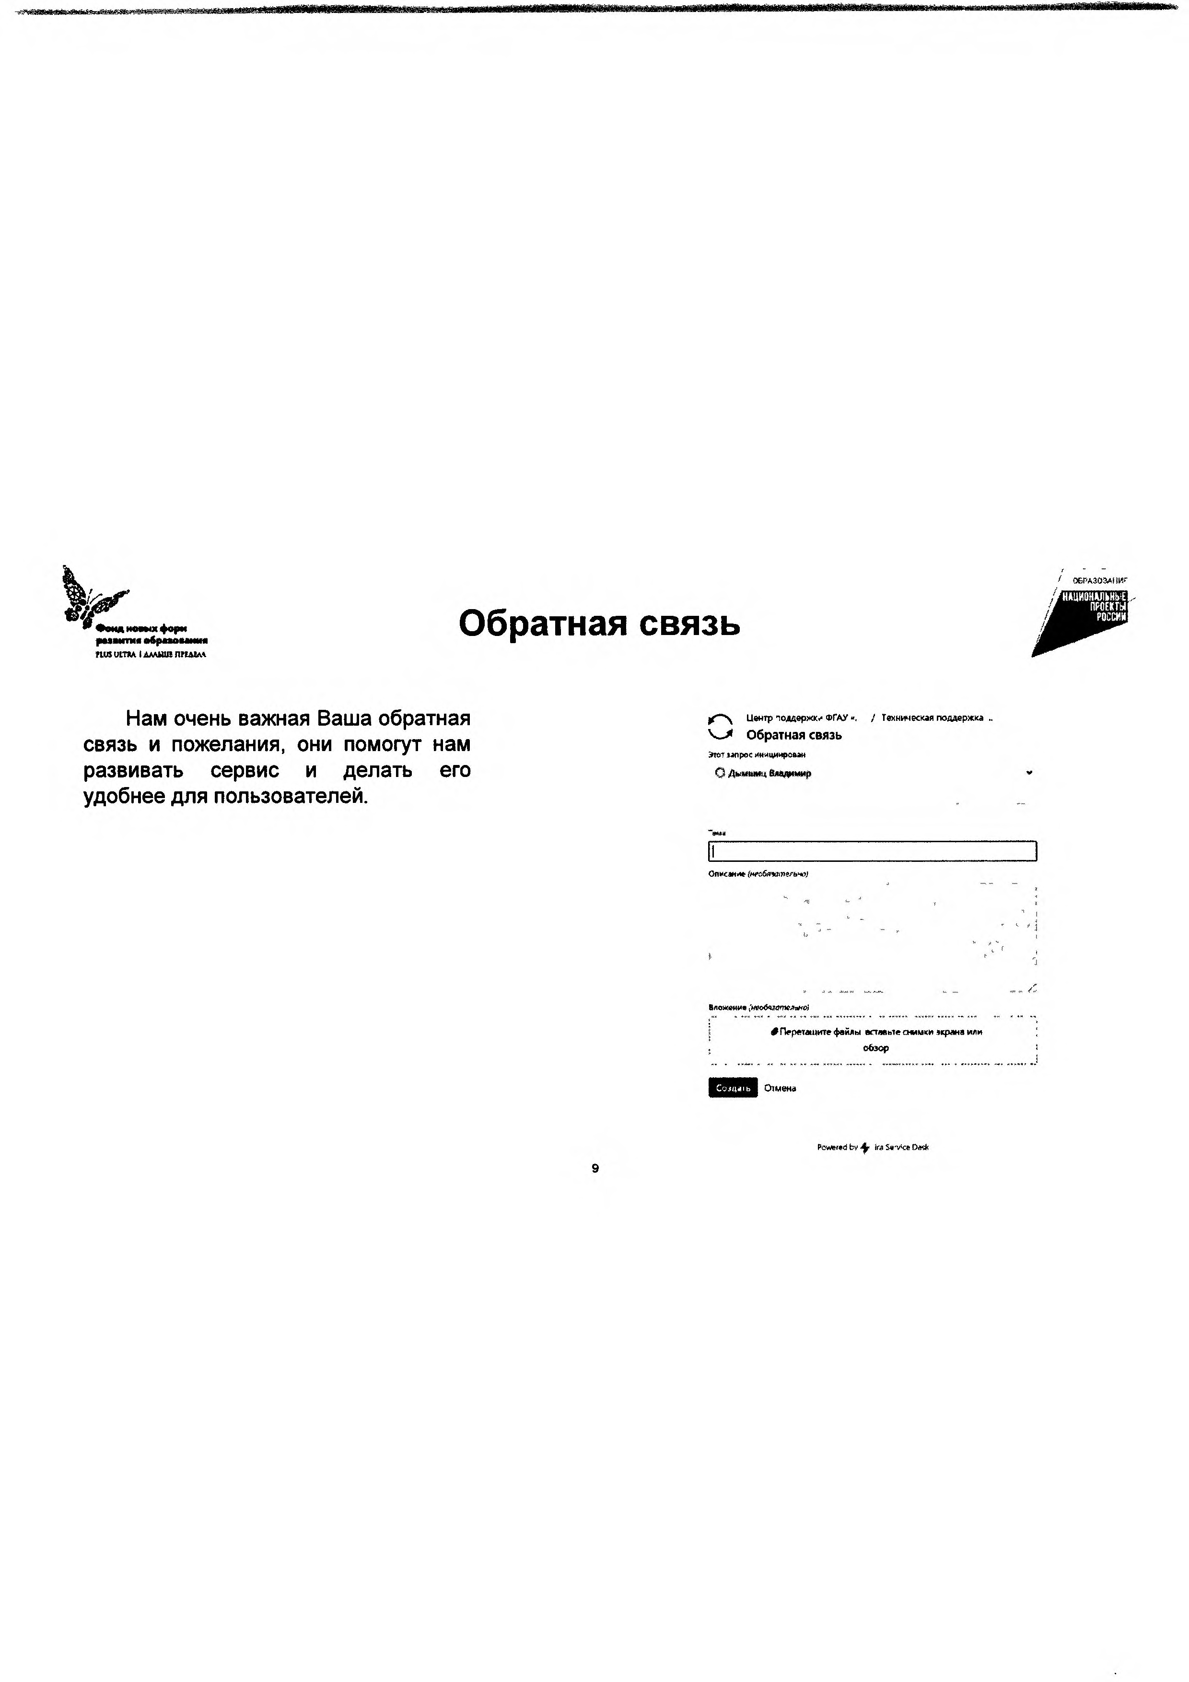

Нам очень важная Ваша обратная связь и пожелания, они помогут нам развивать сервис и делать его удобнее для пользователей.

o ивнтр поддержка фГАУ <•, / Техническая поддержка .
Ч-Х Обратная связь
ЗП07 lan p ec ><ммциирсаай
О ДьяишщШящтиф!

Описан>«(несбйччтгь'о!

Вложение

# П ереташ итефвйяы встлвь^еснимки зкрана или обзор

РсметеОЬу-^ ira 5«л/<се



/шгаишш!

■S
^ *

Фонд новых форм развития образования
PLUS ULTRA I ДАЛЬШЕ ПРЕДЕЛА

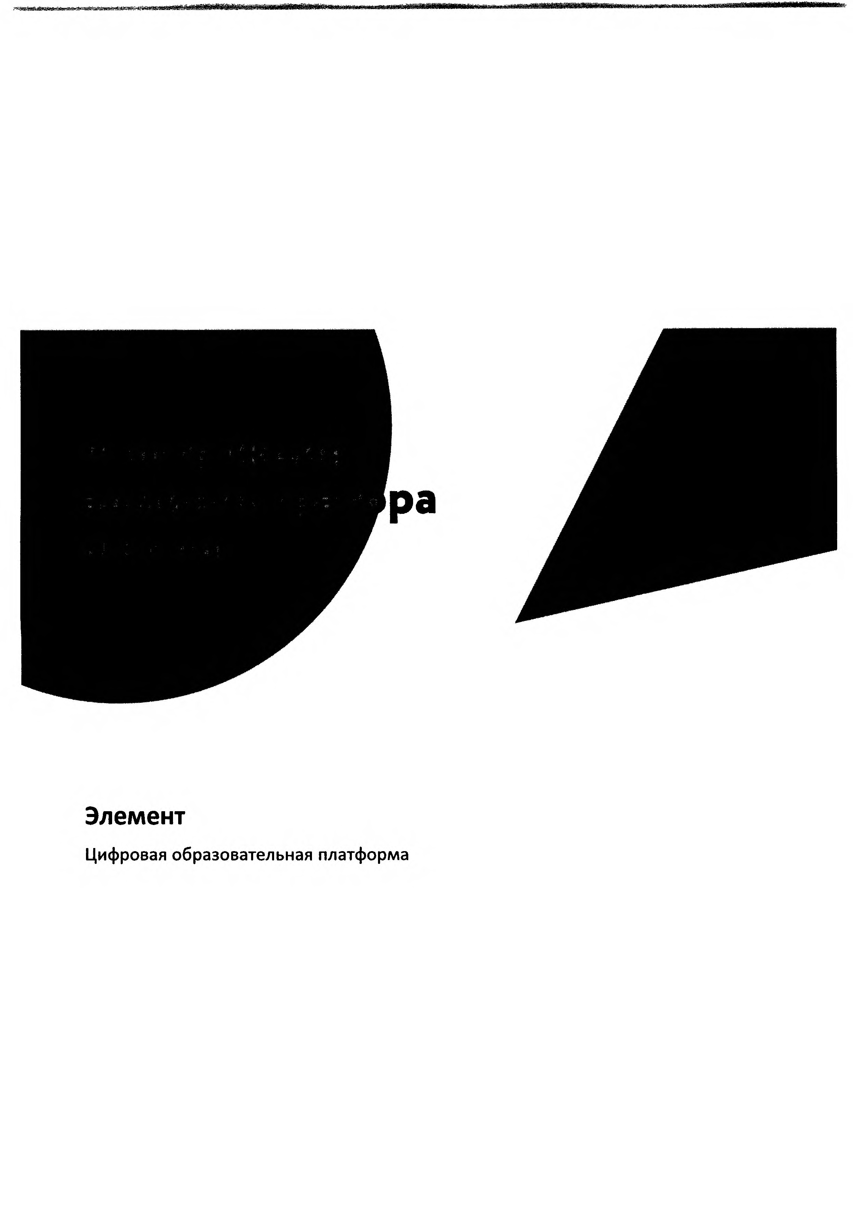

Элемент
Цифровая образовательная платформа

Добро пожаловать!
Эта инструкция п о м о ж ет н ачать п ользоваться с и стем ой Э лем ент.

Р е к о м е н д у е м и сп о л ьзо в ать п оследн ю ю верси ю б р а у зе р а G oogle C hrom e и ли Я ндекс Б раузер.
Вы м о ж е т е получить доступ к си стем е просто во й д я ч е р е з Госуслуги. Вы б у д е т е за р еги стр и р о ван ы автом ати ч ески и получите а а н д а р т н ы е п р ав а доступа.
Чтобы получить п р ав а администратора школы - за п о лн и те ф орм у реги страци и по адресу:
https://sd.fnfro.ru
В чем грсбугго! поиоы^ь?

* в

Знания стали доступны как никогда
дмрогюха омл!»пвс^«югояоянммьй!
ыгаюпянсраи нитям cypcof ы
я вямокисрка/ос

Тммичесюм воирвсы

Поиск по сгрэвке

Запрос на р«гистра1р 1ю ш с т ^ м в шкале
^ Запрос на регистрацию сиаемы с ыкояе

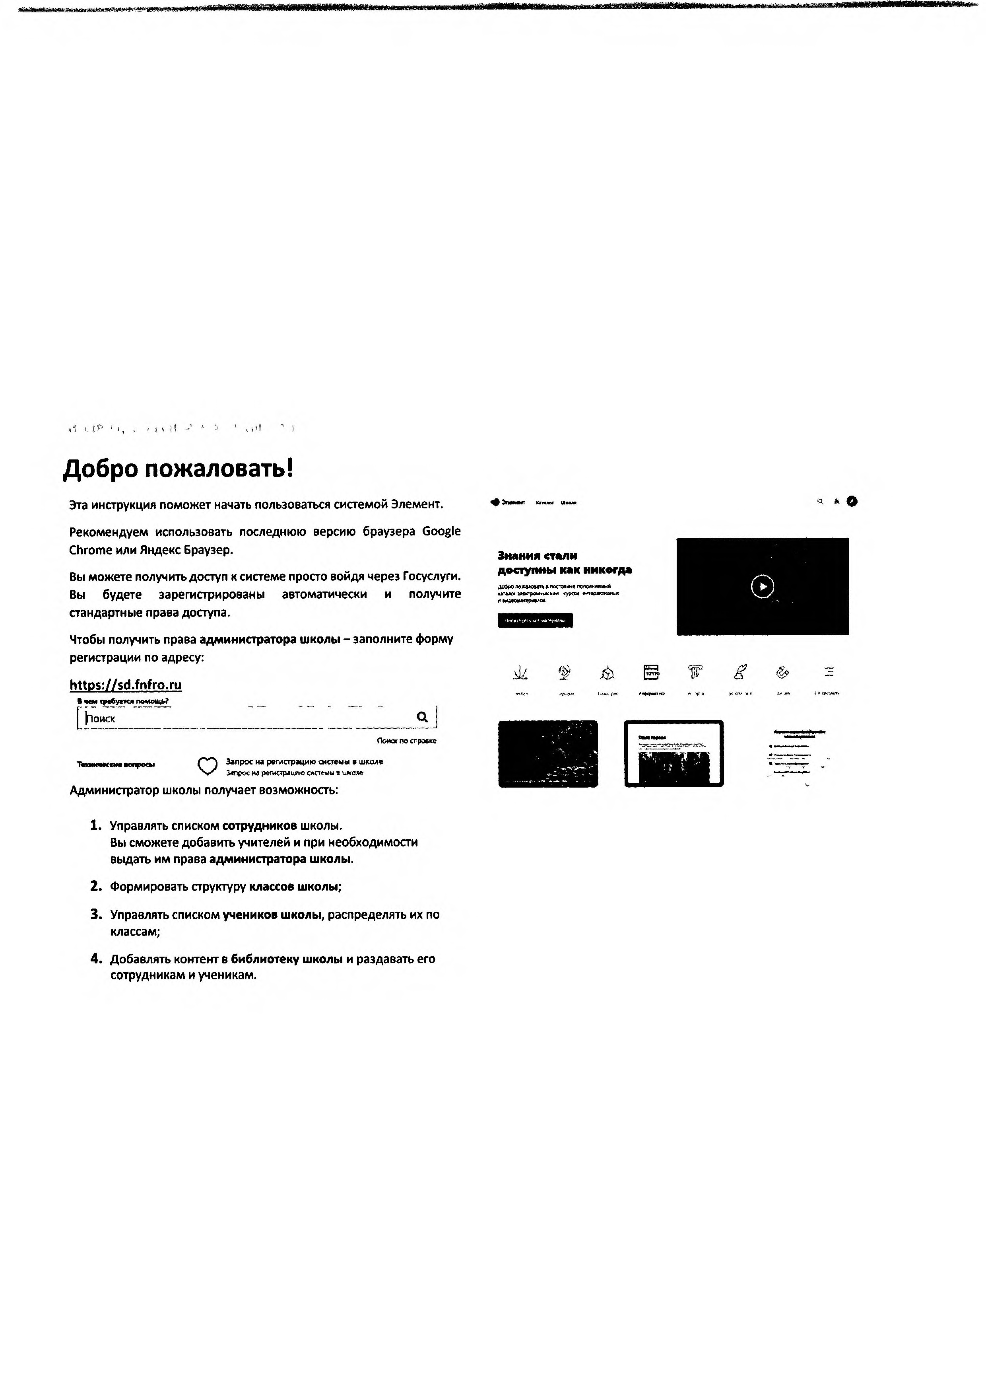
А д м и н и а р а т о р ш колы п олуч ает в о з м о ж н о а ь

    - У правлять спи ском сотрудников ш колы .
Вы см о ж ет е д о б а в и т ь учи телей и п ри н еоб ход и м ости вы д ать и м п рава администратора школы.
    - Ф о р м и р о вать структуру классов школы;
    - У правлять сп и ском учеников школы, р а сп р е д е л я т ь их по классам ;
    - Д о б а вл я ть кон тен т в библиотеку школы и р а зд а в а т ь его сотруд н и кам и учен икам .

Начало работы
- Откройте страницу elducation.ru и в правом верхнем углу нажмите кнопку Войти.

- Откроется окно авторизации в системе. Введите логин и пароль от вашей учетной записи или авторизуйтесь через Портал госуслуг по кнопке
Г О С У С Л У Г И . Vi f ' Д

- в случае успешной авторизации пользователя отобразится основная
страница Системы. Для перехода к основной странице администратора 97
школы переключитесь на роль администратора в меню пользователя:

Q А 0

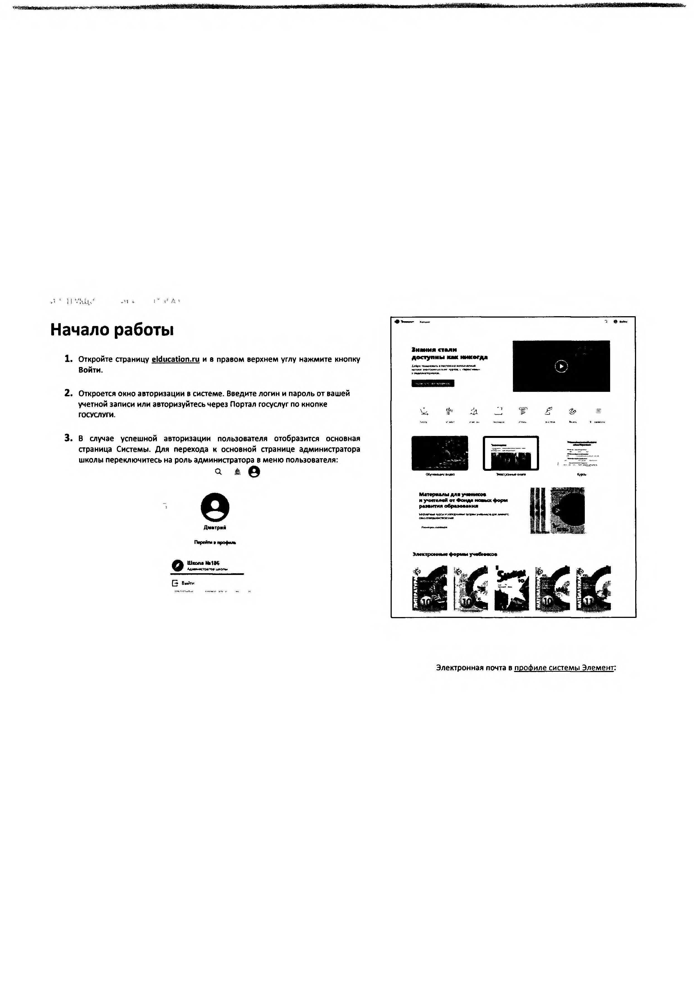

©
Д м а т р и й

I Ш п м № 1 в «
Хдми игтавтр»

М т р м м ы ДНЯ у ч и м к е *
н учителей от Ф<муи ••овых (миаитмя обр—а м и и я

Электронная почта в профиле системы Элемент:

Авторизация через Портал госуслуг
Теперь любой пользователь мож ет войти в систему Элемент через Портал госуслуг:

госусйуги

Ф П | » + ш и

В И с т о р й ж т с р м у в й

Профиль

О о ю в н а я и н ф о р м а 14ИЯ
^ 0 Глэйзов Кирилл Д л! а {юхглехия

Л0Г>4Н ООО (Ю О-00002

KiriH

Е тай p o d 3 t» ® y an d e* ru ^ 1 сяеф ои

Без предварительной регистрации администратором, новый пользователь получит стандартные права доступа б ез привязки к структуре школы.
Связь пользователя со школой осуществляется администратором школы. Пользователь идентифицируется по указанному в настройках e-mail.
Обратите внимание - вы можете внести e-mail ученика или сотрудника в разделе
«Школа» как описано ниже, или ранее зарегистрированный пользователь может сделать это самостоятельно в своем профиле, авторизовавшись с использованием логина и пароля системы Элемент.

Электронная почта в личном кабинете Портала го су сл у г:

Контактная информация ©

Номер1«лвфоа Иадрес амктроннсй ПОЧТЫудоою мспог^эомтьцгм ежда wiecio номереСНИЛЗ Эвифвппо ваиу учапг/ю эвгамь от вэпсм двуктпмой промр«м •иода

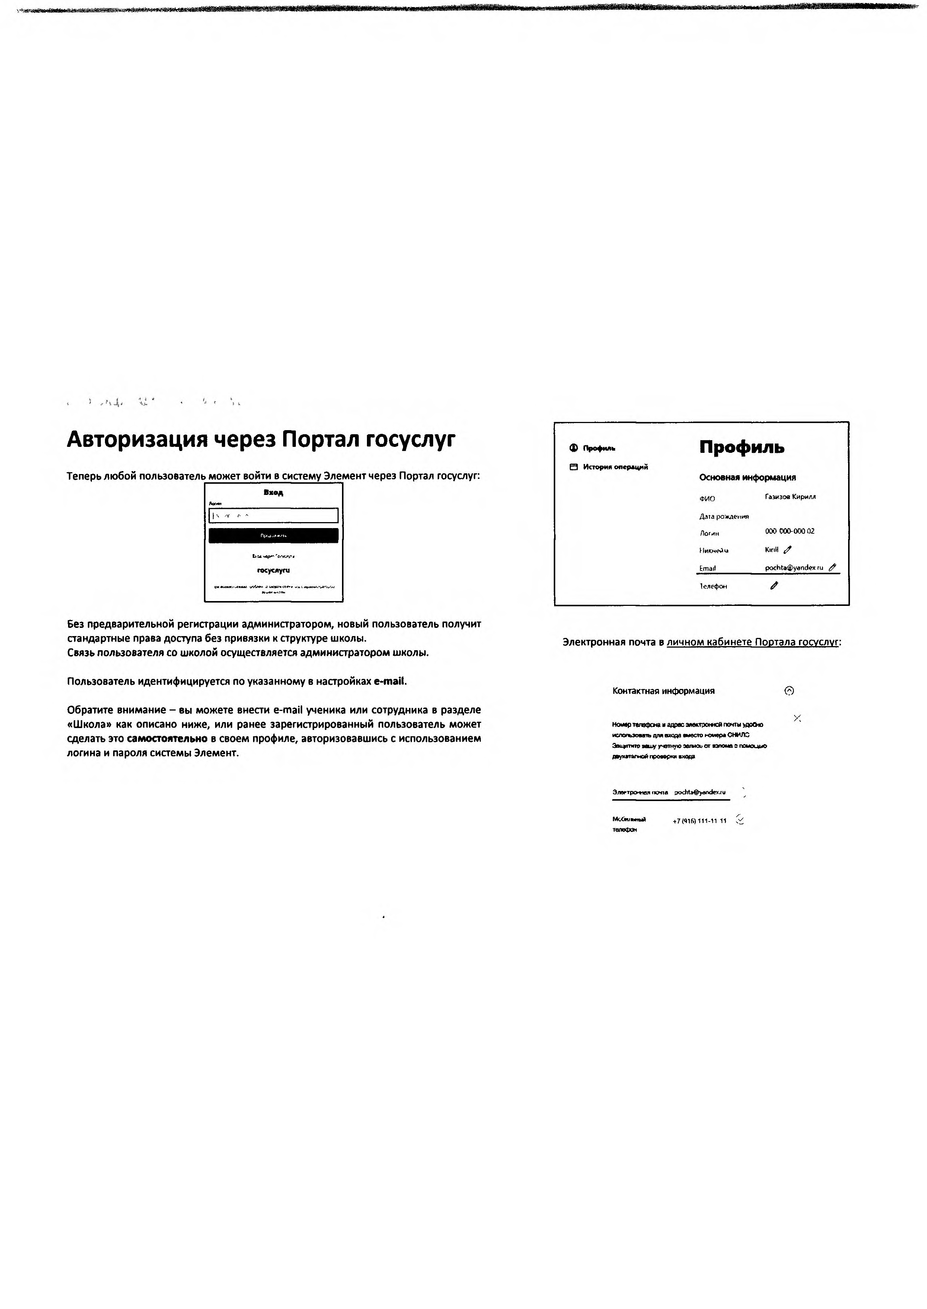

Э лортромая псжта podrta# >endexju

МсОшмиы» +7(416)111-11 11
телефон

Добавление сотрудников школы Сотрудники

- в верхнем меню перейдите в раздел Школа. Выберите в левом меню пункт Сотрудники. Нажмите кнопку +Новый сотрудник.

- В окне Новый сотрудник заполните данны е сотрудника. Логин будет присвоен автоматически. Для учителя укажите специализацию. Для классного руководителя выберите его классы.

Для авторизации через госуслуги укажите в поле e-m ail адрес электронной почты, указанный у сотрудника на Портале госуслуг

Чтобы выдать сотруднику такие же права как у администратора школы, включите галочку Администратор.

Нажмите кнопку Создать.

- П ередайте сформированный логин и инструкцию пользователя сотруднику. По умолчанию новый пользователь создается со аатусом «Не подтвержден». Подтверждение пользователя происходит при его первой авторизации.

©
Новый сотрудник

Учвггела Администратор
К л а с о м руковвдшель

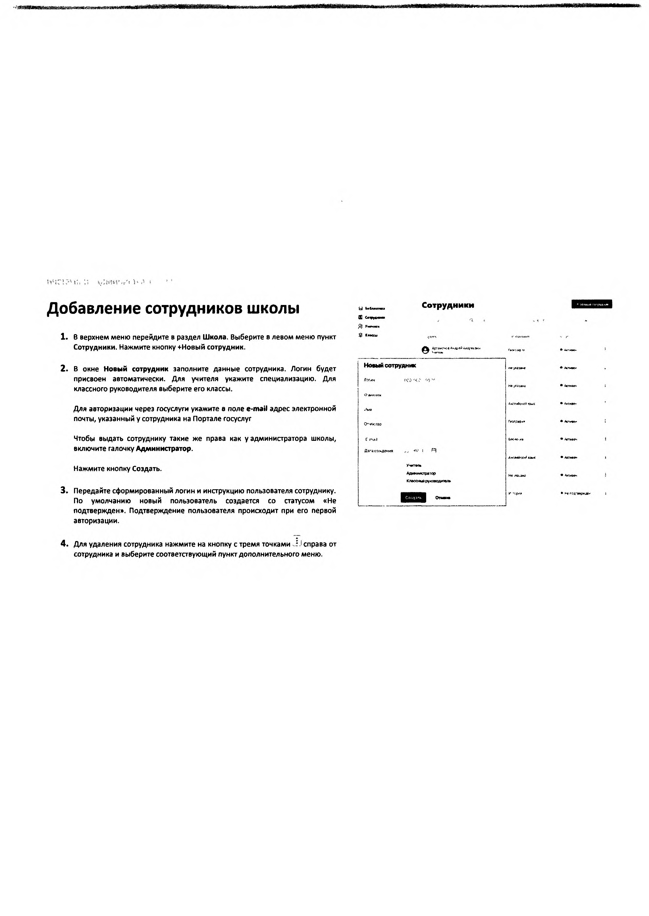
- Для удаления сотрудника нажмите на кнопку с тремя точками J справа от сотрудника и выберите соответствующий пункт дополнительного меню.

Формирование классов и страт
- в верхнем меню перейдите в раздел Школа. Выберите в левом меню пункт Классы и страты.
В правом верхнем углу нажмите кнопку -i-Создать

- В окне Новый класс или страта введите все необходимые данные для создания страты или класса.
Нажмите кнопку Создать.
Откроется карточка класса или страты, в которой Вы сможете добавить учеников как описано в разделах ниже.

< КМССЫИстряты

5А класс
2020-2021 )Ne6Hi>fflrws
©

С т а л а н м а О льга Л аон.
КЛВССЮяй[1уХ<1ЮС,ЛТ«ЛР

Классы И страты
2 3 4 в 7 в 8 10 11 2020-202-
Новый или страта

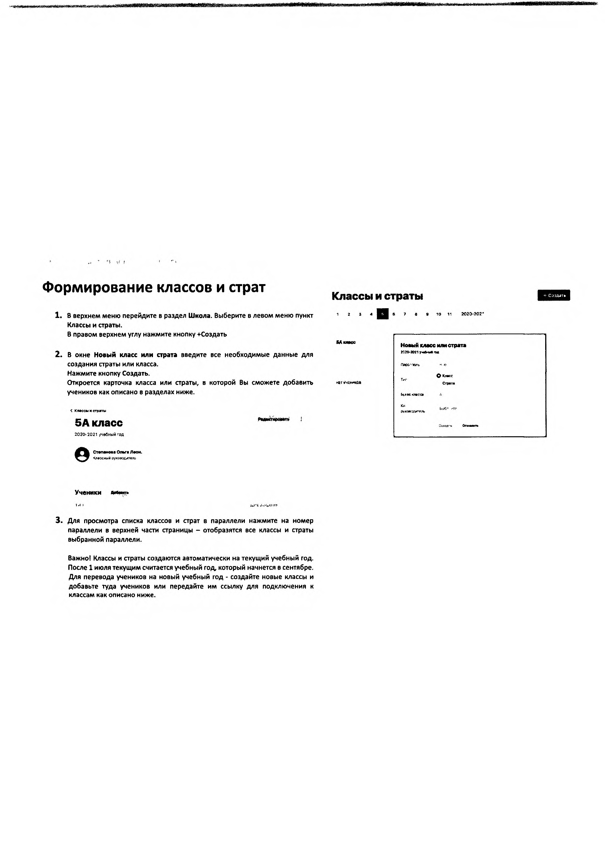

Ученики яи ыр

- Для просмотра списка классов и страт в параллели нажмите на номер параллели в верхней части страницы - отобразятся все классы и страты выбранной параллели.

Важно! Классы и страты создаются автоматически на текущий учебный год. После 1 июля текущим считается учебный год, который начнется в сентябре. Для перевода учеников на новый учебный год - создайте новые классы и добавьте туда учеников или передайте им ссылку для подключения к классам как описано ниже.

Добавление учеников
Перед созданием ученика убедитесь, что необходимый класс уже саздан. Если нет - сначала создайте класс.
S вибмьима | Ученики
ш<
гКласов | ^ |  | — | -
 |  |  | 161201S | IOS | - Н*г»Дт»*рЖ4«н
 |  |  | 52 09 | S | *А1ХТИ»«
Новыйученик |  |  | 05■>'2ИЙ | ns
Логуй' | ^ | }{ | 1«52:С59 | 98 | * Дктиаен
Фамилий |  |  | 1612гС!Э | НА | * Активен
Имя |  |  | 2!1202 | !1А | - НеПОД'в*рЖ»9«
Отчество |  |  | ISi:2C”9 | эг | *Непсдтаерхд8н
£. тЗ(1 |  |  |  | л | - ие(юдтверхден

- 8 верхнем меню перейдите в раздел Школа, в левом меню выберите пункт Ученики. В правом верхнем углу нажмите кнопку Новый ученик.

- В окне Новый ученик заполните данны е ученика и нажмите кнопку Д обавить. Логин будет присвоен автоматически.

Для авторизации через госуслуги укажите в поле e-m ail адрес электронной почты, указанный у ученика на Портале госуслуг.

Важно! Ученик долж ен иметь свою учетную запись на Портале госуслуг. Использование учетной записи родителей не допускается.

- П ередайте сформированный логин и инструкцию пользователя ученику.

По умолчанию новый пользователь создается со статусом
«Не подтвержден*. Подтверждение пользователя происходит при его первой авторизации.

Датарождени Q IS1201= SA • неодтверхдВн
Клас {• S 1412гС19 1t№ ♦негктд'вержл^н ЮООЦ Опм а 1я:гс’9 15В • негодтмржден

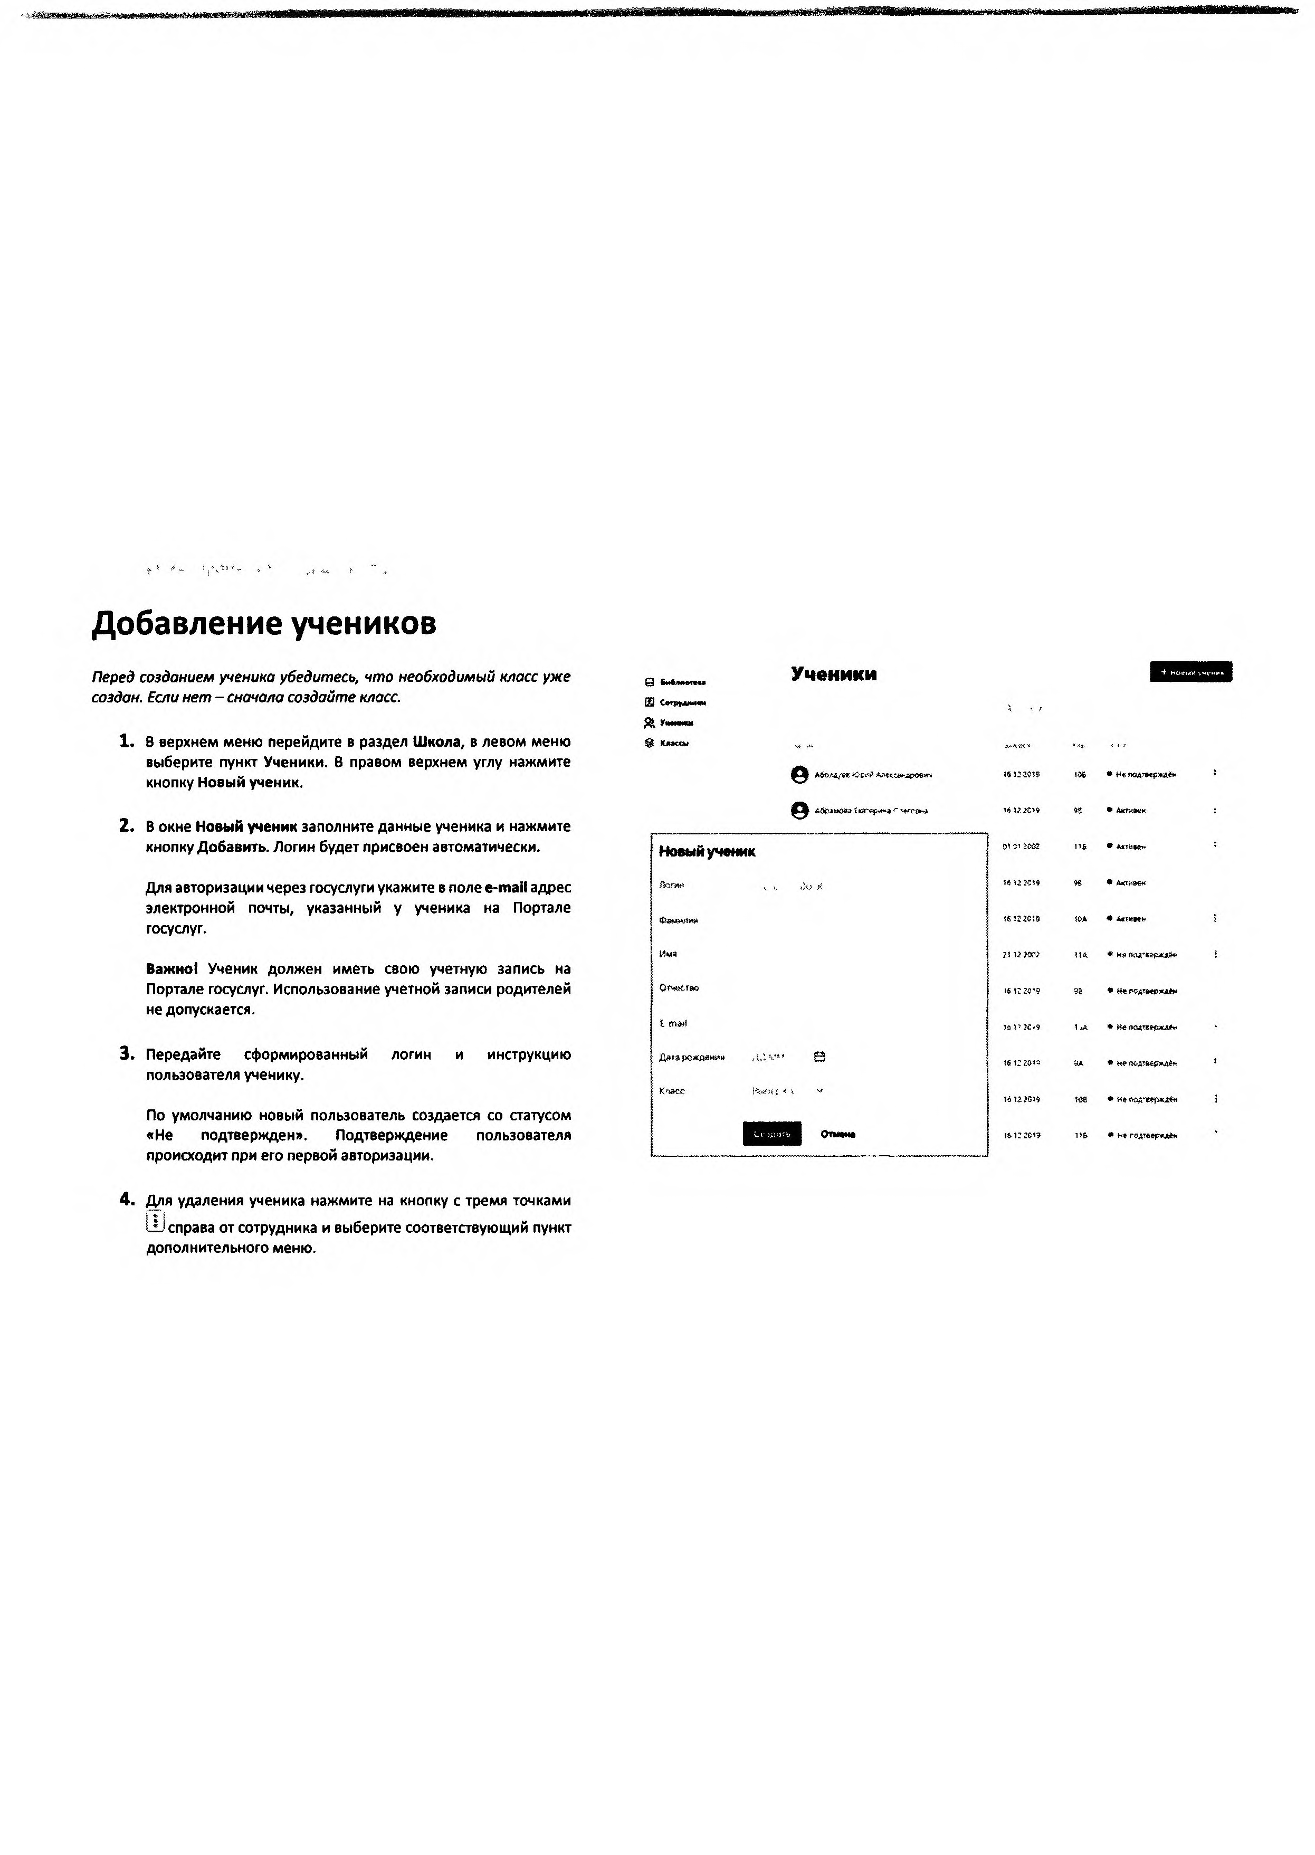
- Для удаления ученика нажмите на кнопку с тремя точками Ш справа от сотрудника и выберите соответствующий пункт дополнительного меню.

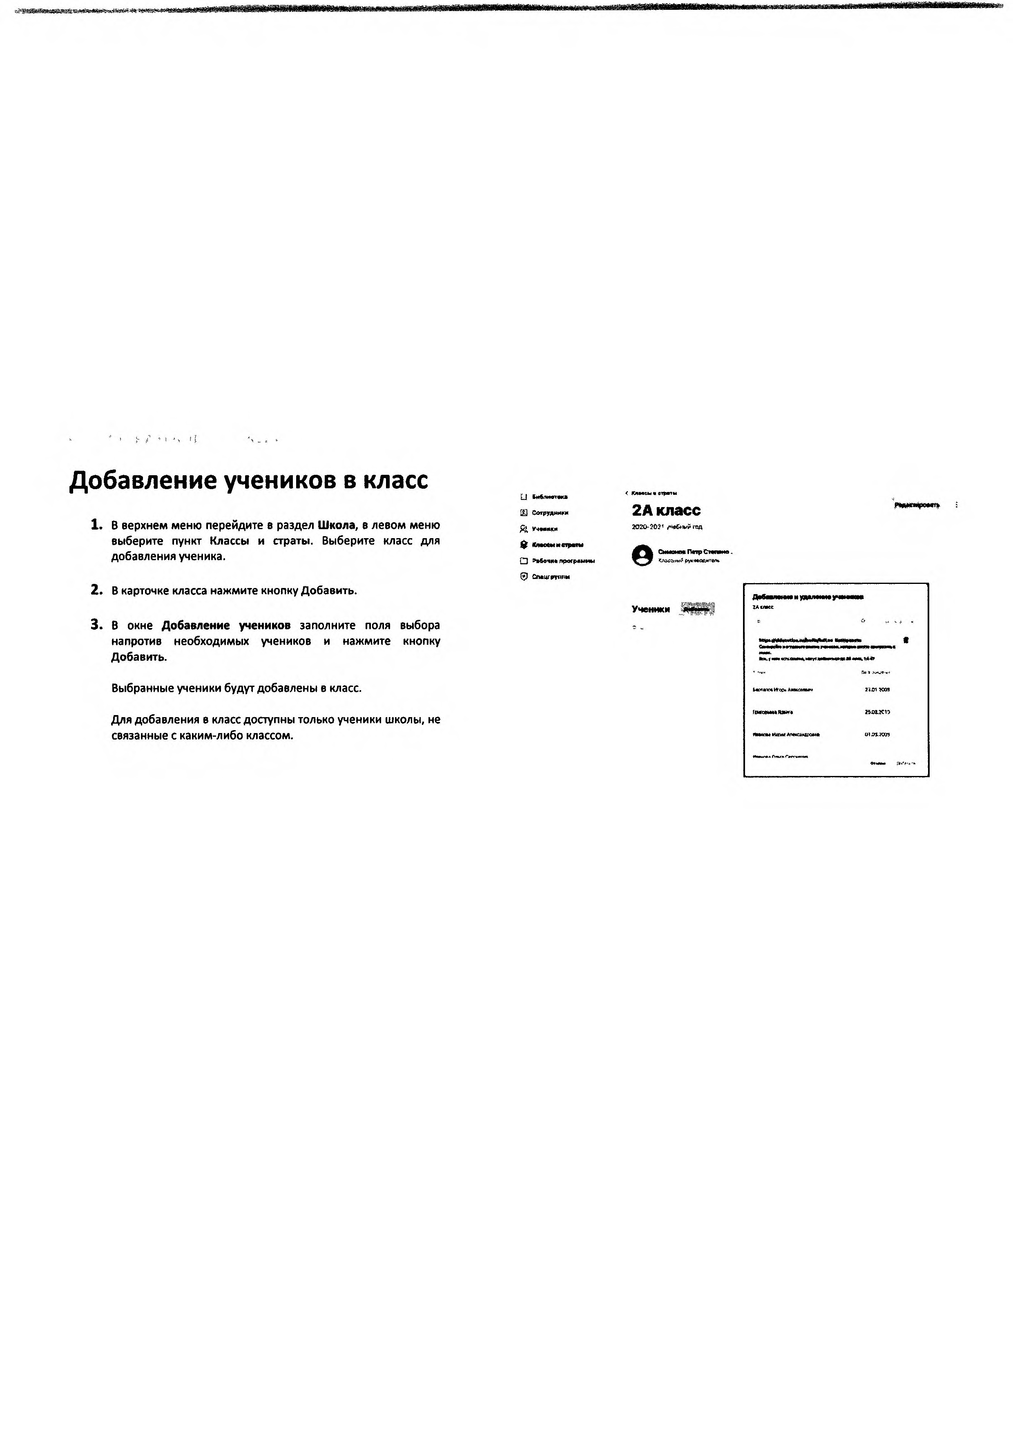
Добавление учеников в класс
- в верхнем меню перейдите в раздел Ш кола, в левом меню выберите пункт Классы и страты. Выберите класс для добавления ученика.

- В карточке класса нажмите кнопку Добавить.

- В окне Д обавление учеников заполните поля выбора напротив необходимых учеников и нажмите кнопку Добавить.

Выбранные ученики будут добавлены в класс.

Для добавления в класс доступны только ученики школы, не связанные с каким-либо классом.

1 Сотрудники

^ Учмикм

2А класс
2020-20г< гад

' еук«вос«твЯк

Подключение учеников к классу по ссылке
Вы можете сформировать ссылку для самостоятельного подключения учеников к классу или страте.

Добавление н удаление учеников

<5Э Пригласить по ссылке

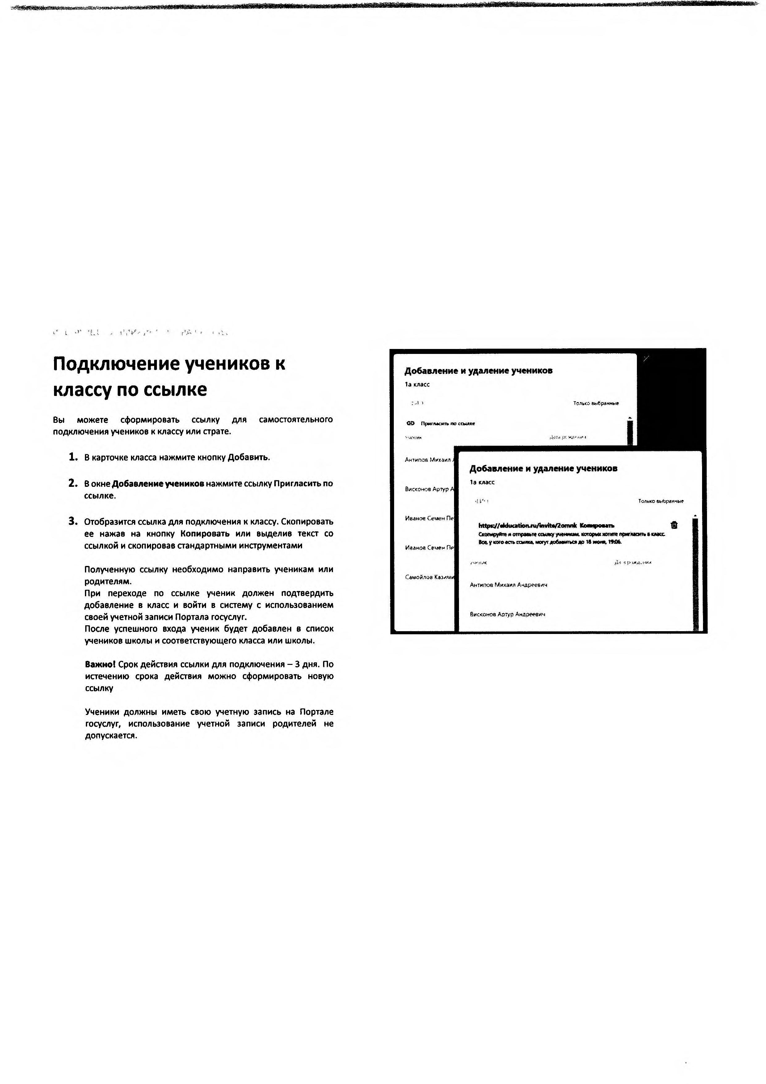
- В карточке класса нажмите кнопку Добавить.

- В окне Д обавлен и е учеников нажмите ссылку Пригласить по ссылке.

- Отобразится ссылка для подключения к классу. Скопировать ее нажав на кнопку Копировать или выделив текст со ссылкой и скопировав стандартными инструментами

Полученную ссылку необходимо направить ученикам или родителям.
При переходе по ссылке ученик долж ен подтвердить добавление в класс и войти в систему с использованием своей учетной записи Портала госуслуг.
После успешного входа ученик будет добавлен в список учеников школы и соответствующего класса или школы.

Важно! Срок действия ссылки для подключения - 3 дня. По истечению срока действия можно сформировать новую ссылку

Ученики должны иметь свою учетную запись на Портале госуслуг, использование учетной записи родителей не допускается.

Антипов Михаил

Висконти Артур А

Ивангж Семен Пе

Иванов Семен Пе

Самойлов (Сазимв

Добавление н удаление учеников
1э класс

у « теестьсш ясе, могутдобееш ьв j|0 1S mow, 1* 06.

Д-i i

Аитигюв Михаил А н ^еев и ч

Вискомов Артур Андреевич

Только бь«Ьрйиные

в

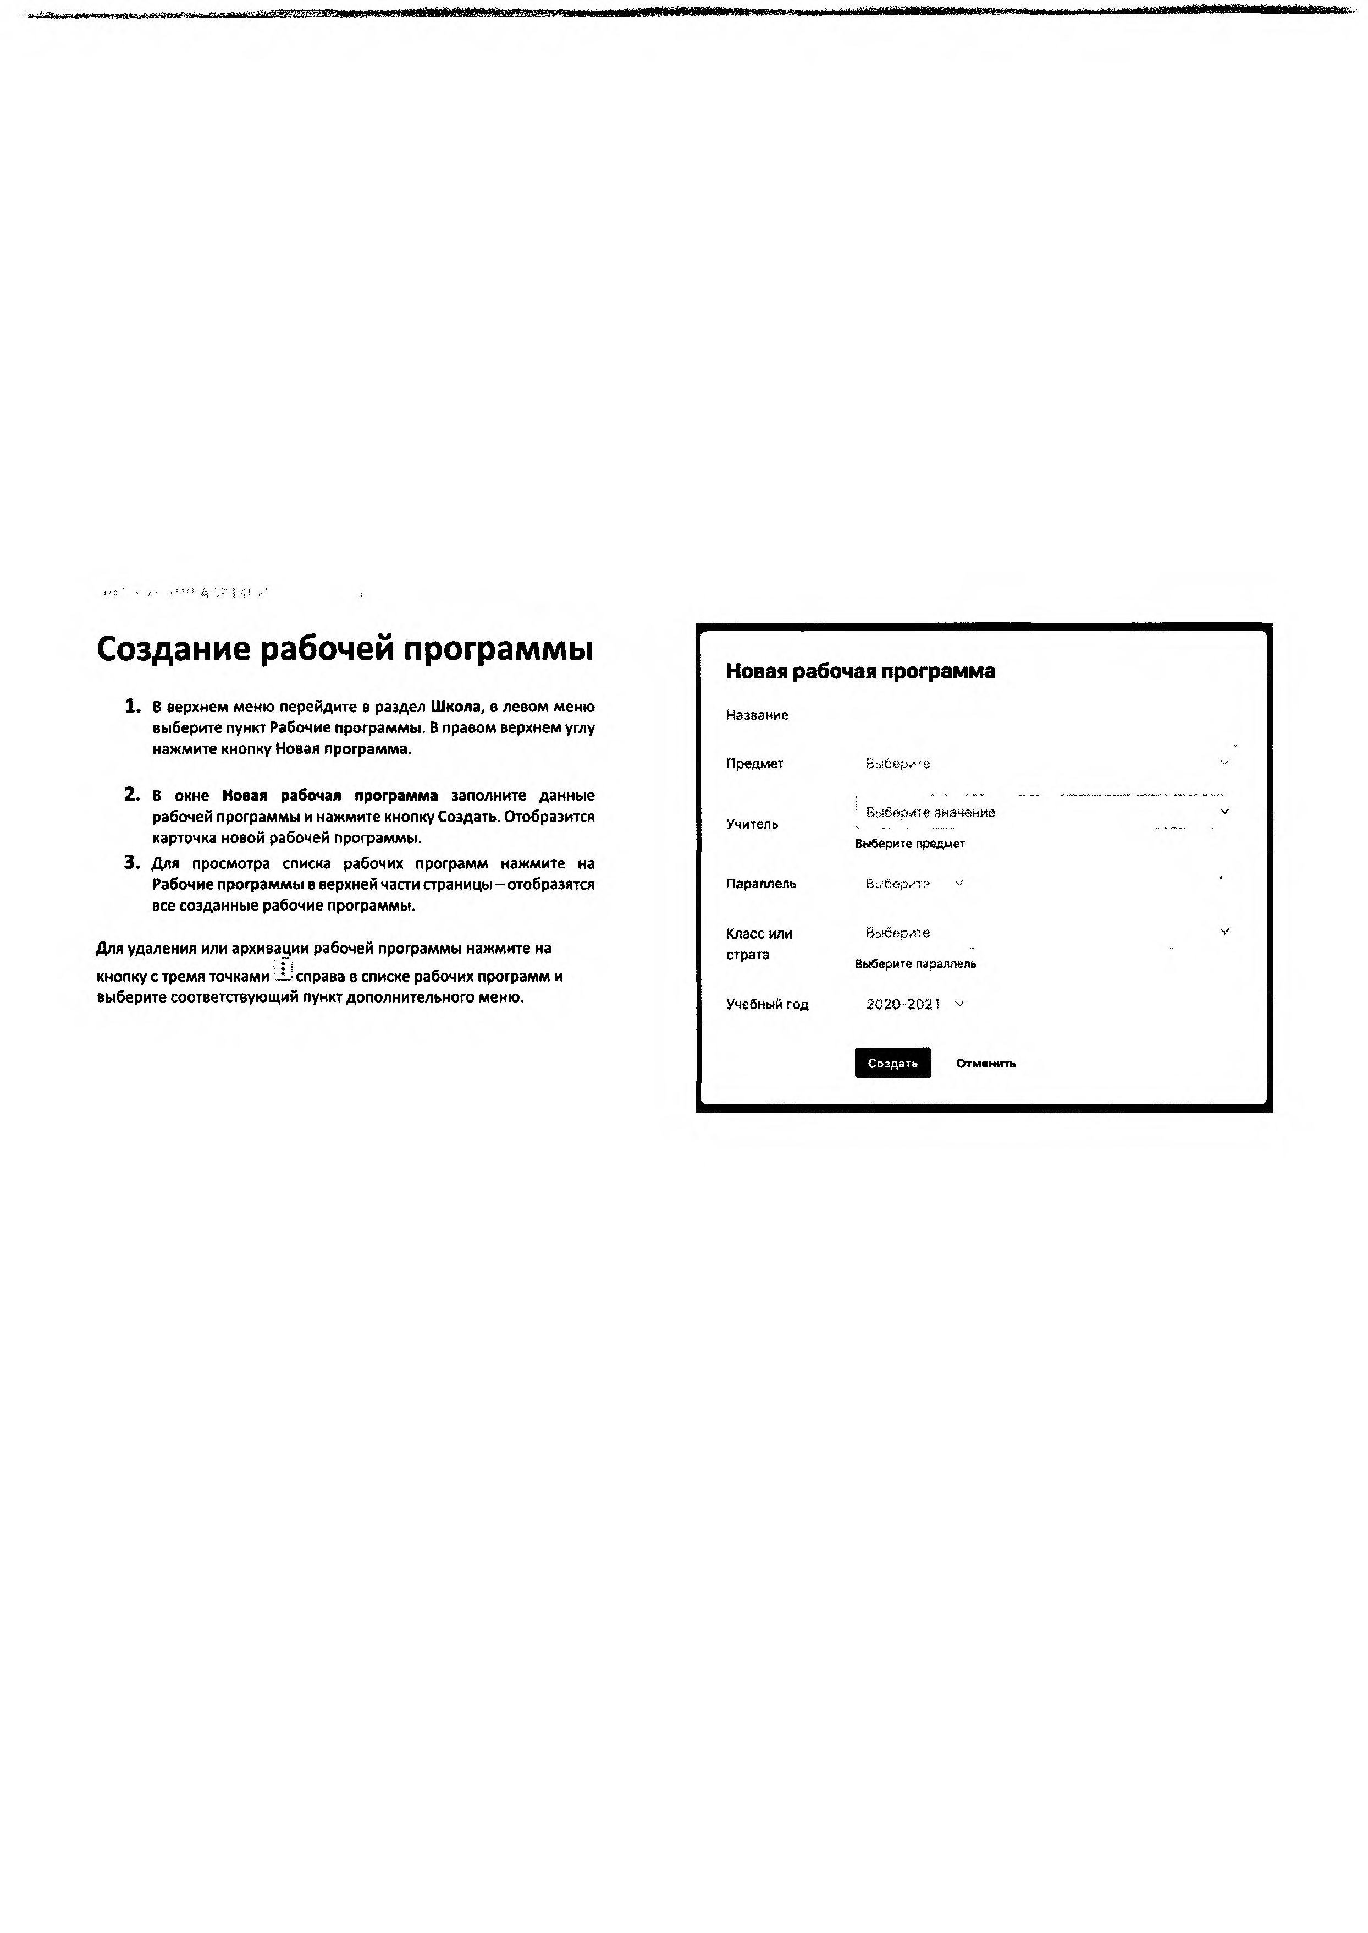
Создание рабочей программы
- в верхнем меню перейдите в раздел Ш кола, в левом меню выберите пункт Рабочие программы . В правом верхнем углу нажмите кнопку Новая программа.

- В окне Новая рабочая п рограм м а заполните данные рабочей программы и нажмите кнопку Создать. Отобразится карточка новой рабочей программы.
- Для просмотра списка рабочих программ нажмите на Рабочие п рограммы в верхней части страницы - отобразятся все созданные рабочие программы.

Для удаления или архивации рабочей программы нажмите на
кнопку с тремя точками -L' справа в списке рабочих программ и выберите соответствующий пункт дополнительного меню.

Новая рабочая программа

Н азвание

П редм ет Быберк^'э -

^ Быбврупе значение
Учитель
Выберите предмет

П араллель

К ласс или Выбертпв V
страта Выберите параллель

Учебный год 2 0 2 0 - 2 D21 V

Отменить

Добавление и удаление материалов в рабочей программе

Добавление и удаление материалов
Рабочая проф змма «Математика бА»

Мя-epyar Ямяли

То/№КОвы6раниь.«

- в верхнем меню перейдите в раздел Школа, в левом меню выберите пункт Рабочие программы . Выберите рабочую программу для добавления материалов.

- В блоке М атериалы нажмите кнопку Добавить.

- В окне Д обавление и удален и е м атериалов отметьте

^ЯВ Космичеосив истории
Интерагивныйконтент

Математика в картинках
курс

^^В Внешний проигрыватель от Кодаардс

998

995 0

необходимы е материалы и нажмите кнопку Д обавить.
^^В Курс ¹⁰⁰⁰

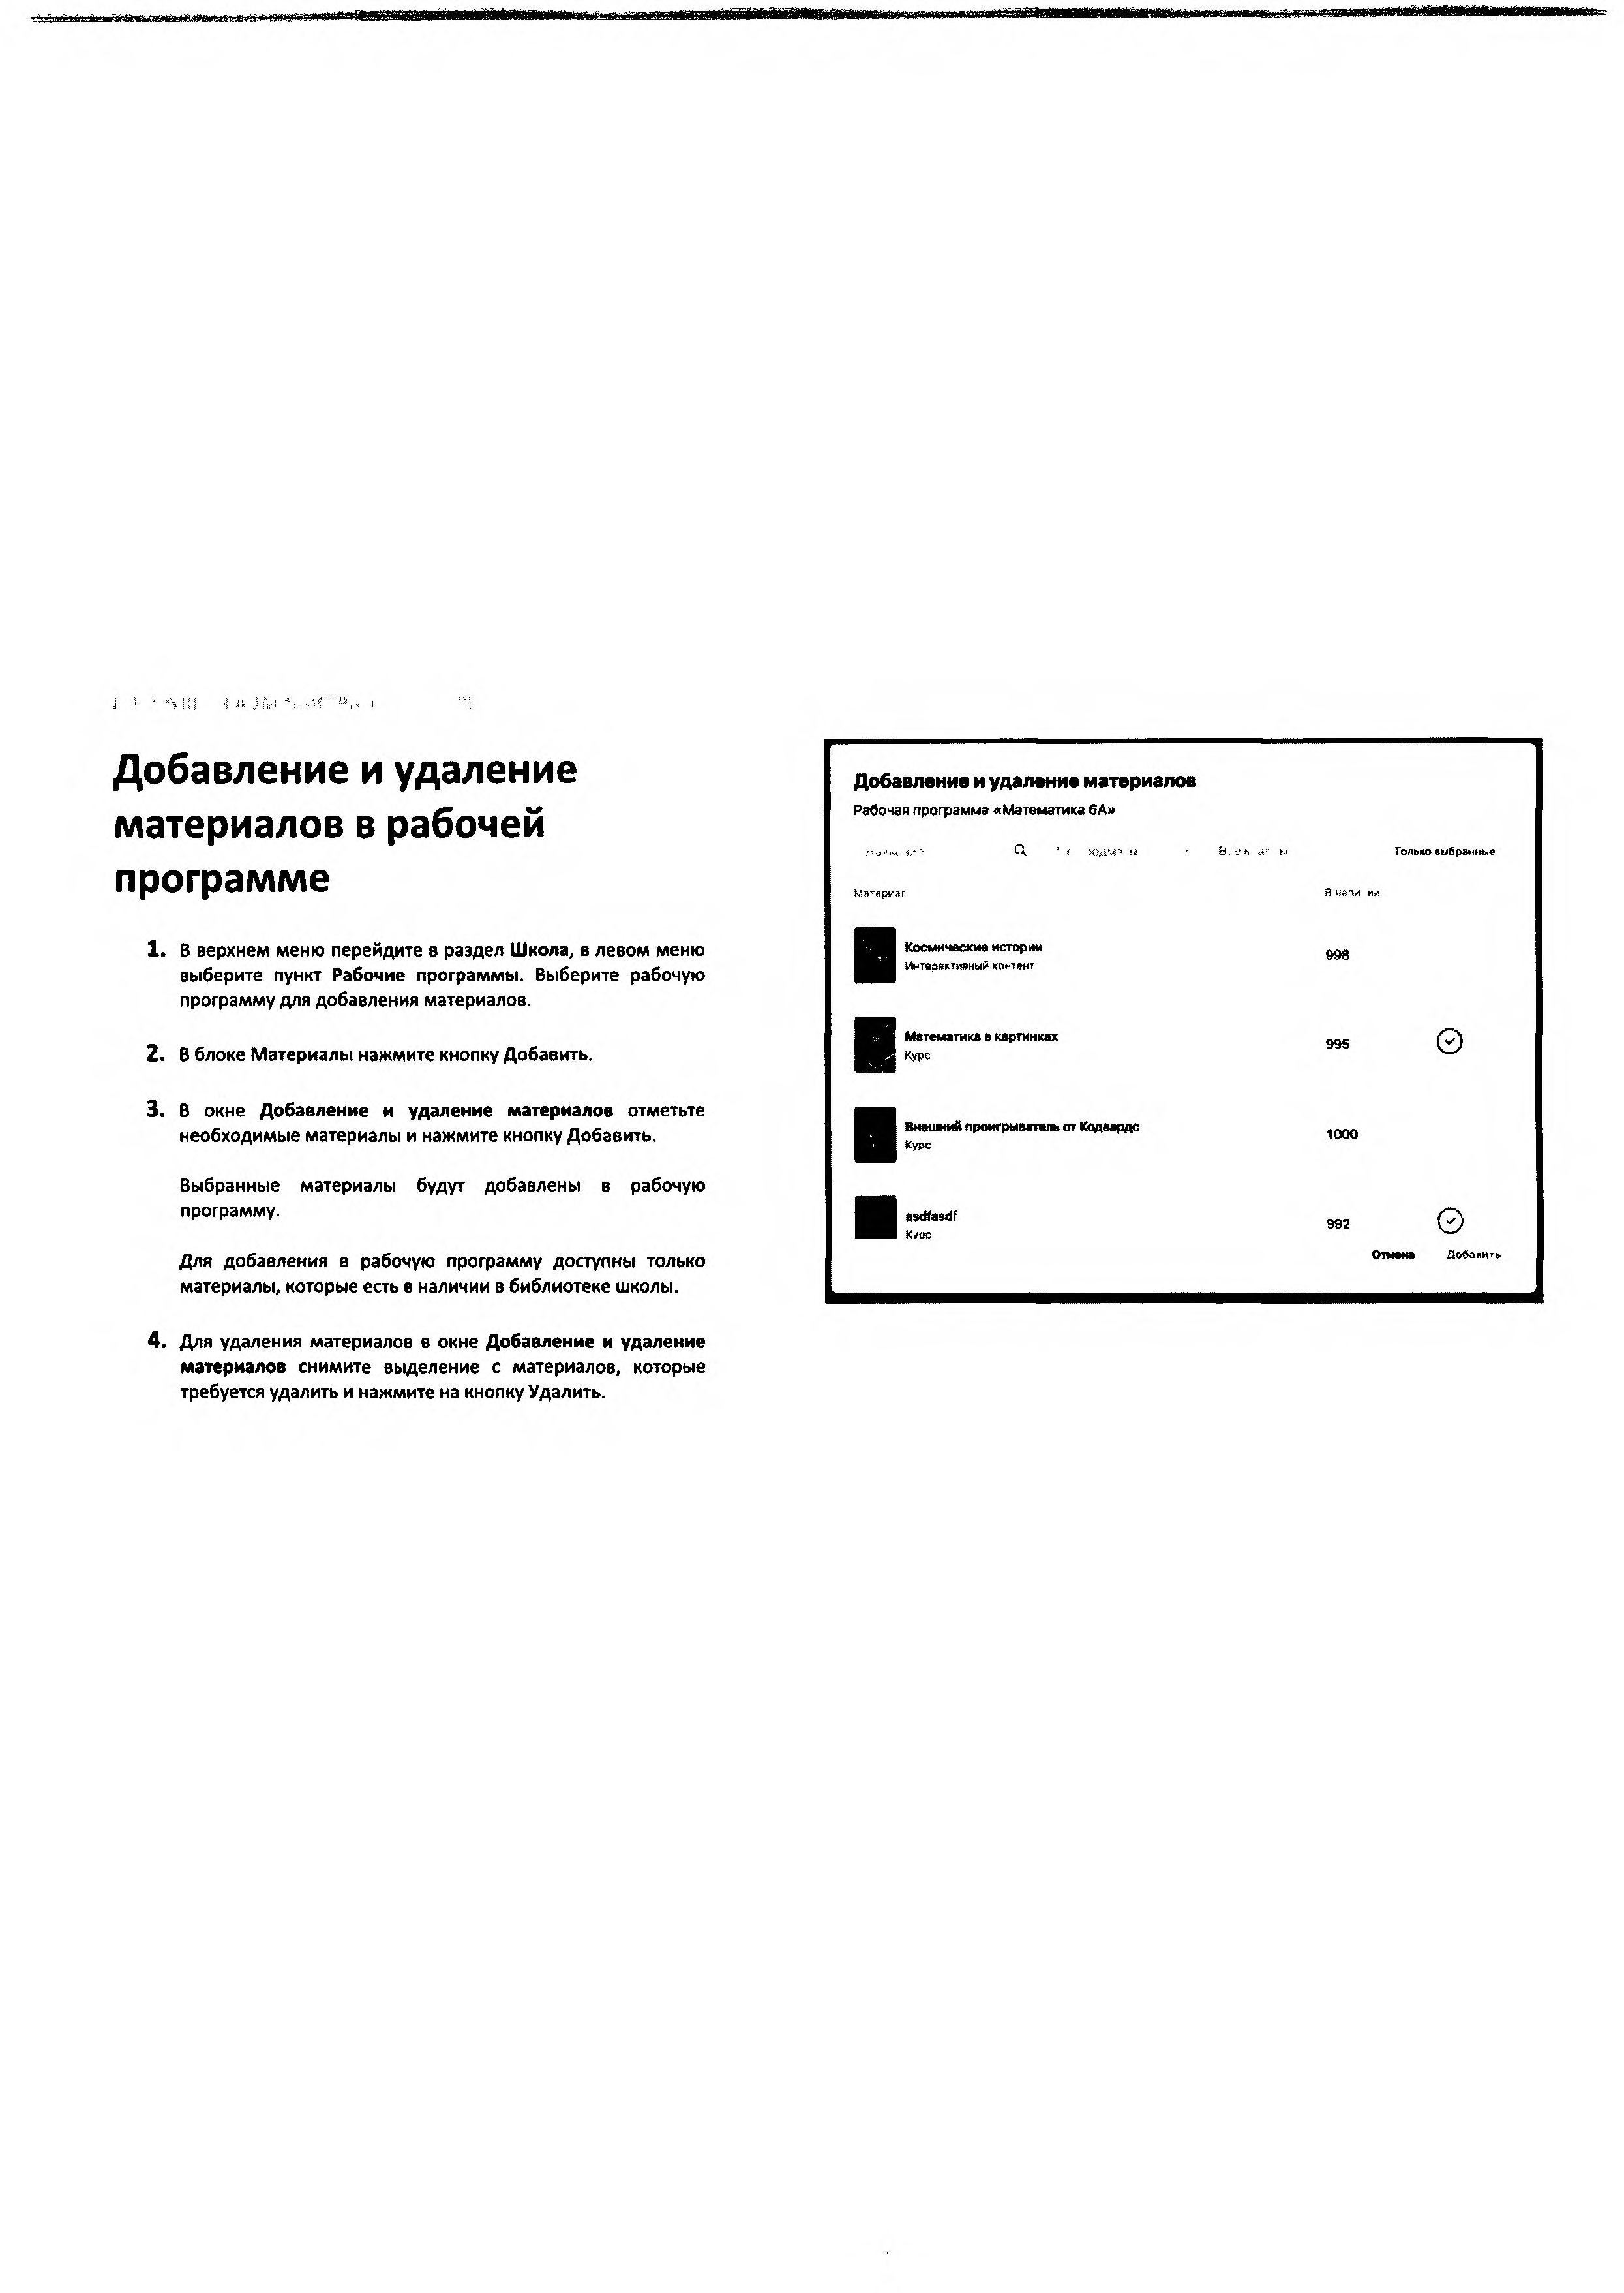
Выбранные материалы будут добавлены в рабочую программу.

Для добавления в рабочую проф ам м у доступны только материалы, которые есть в наличии в библиотеке школы.

- Для удаления материалов в окне Д обавление и удаление м атери алов снимите вы деление с материалов, которые требуется удалить и нажмите на кнопку Удалить.

asdfasdf
^^В К.гас

9 2 0
Отмена Добавить

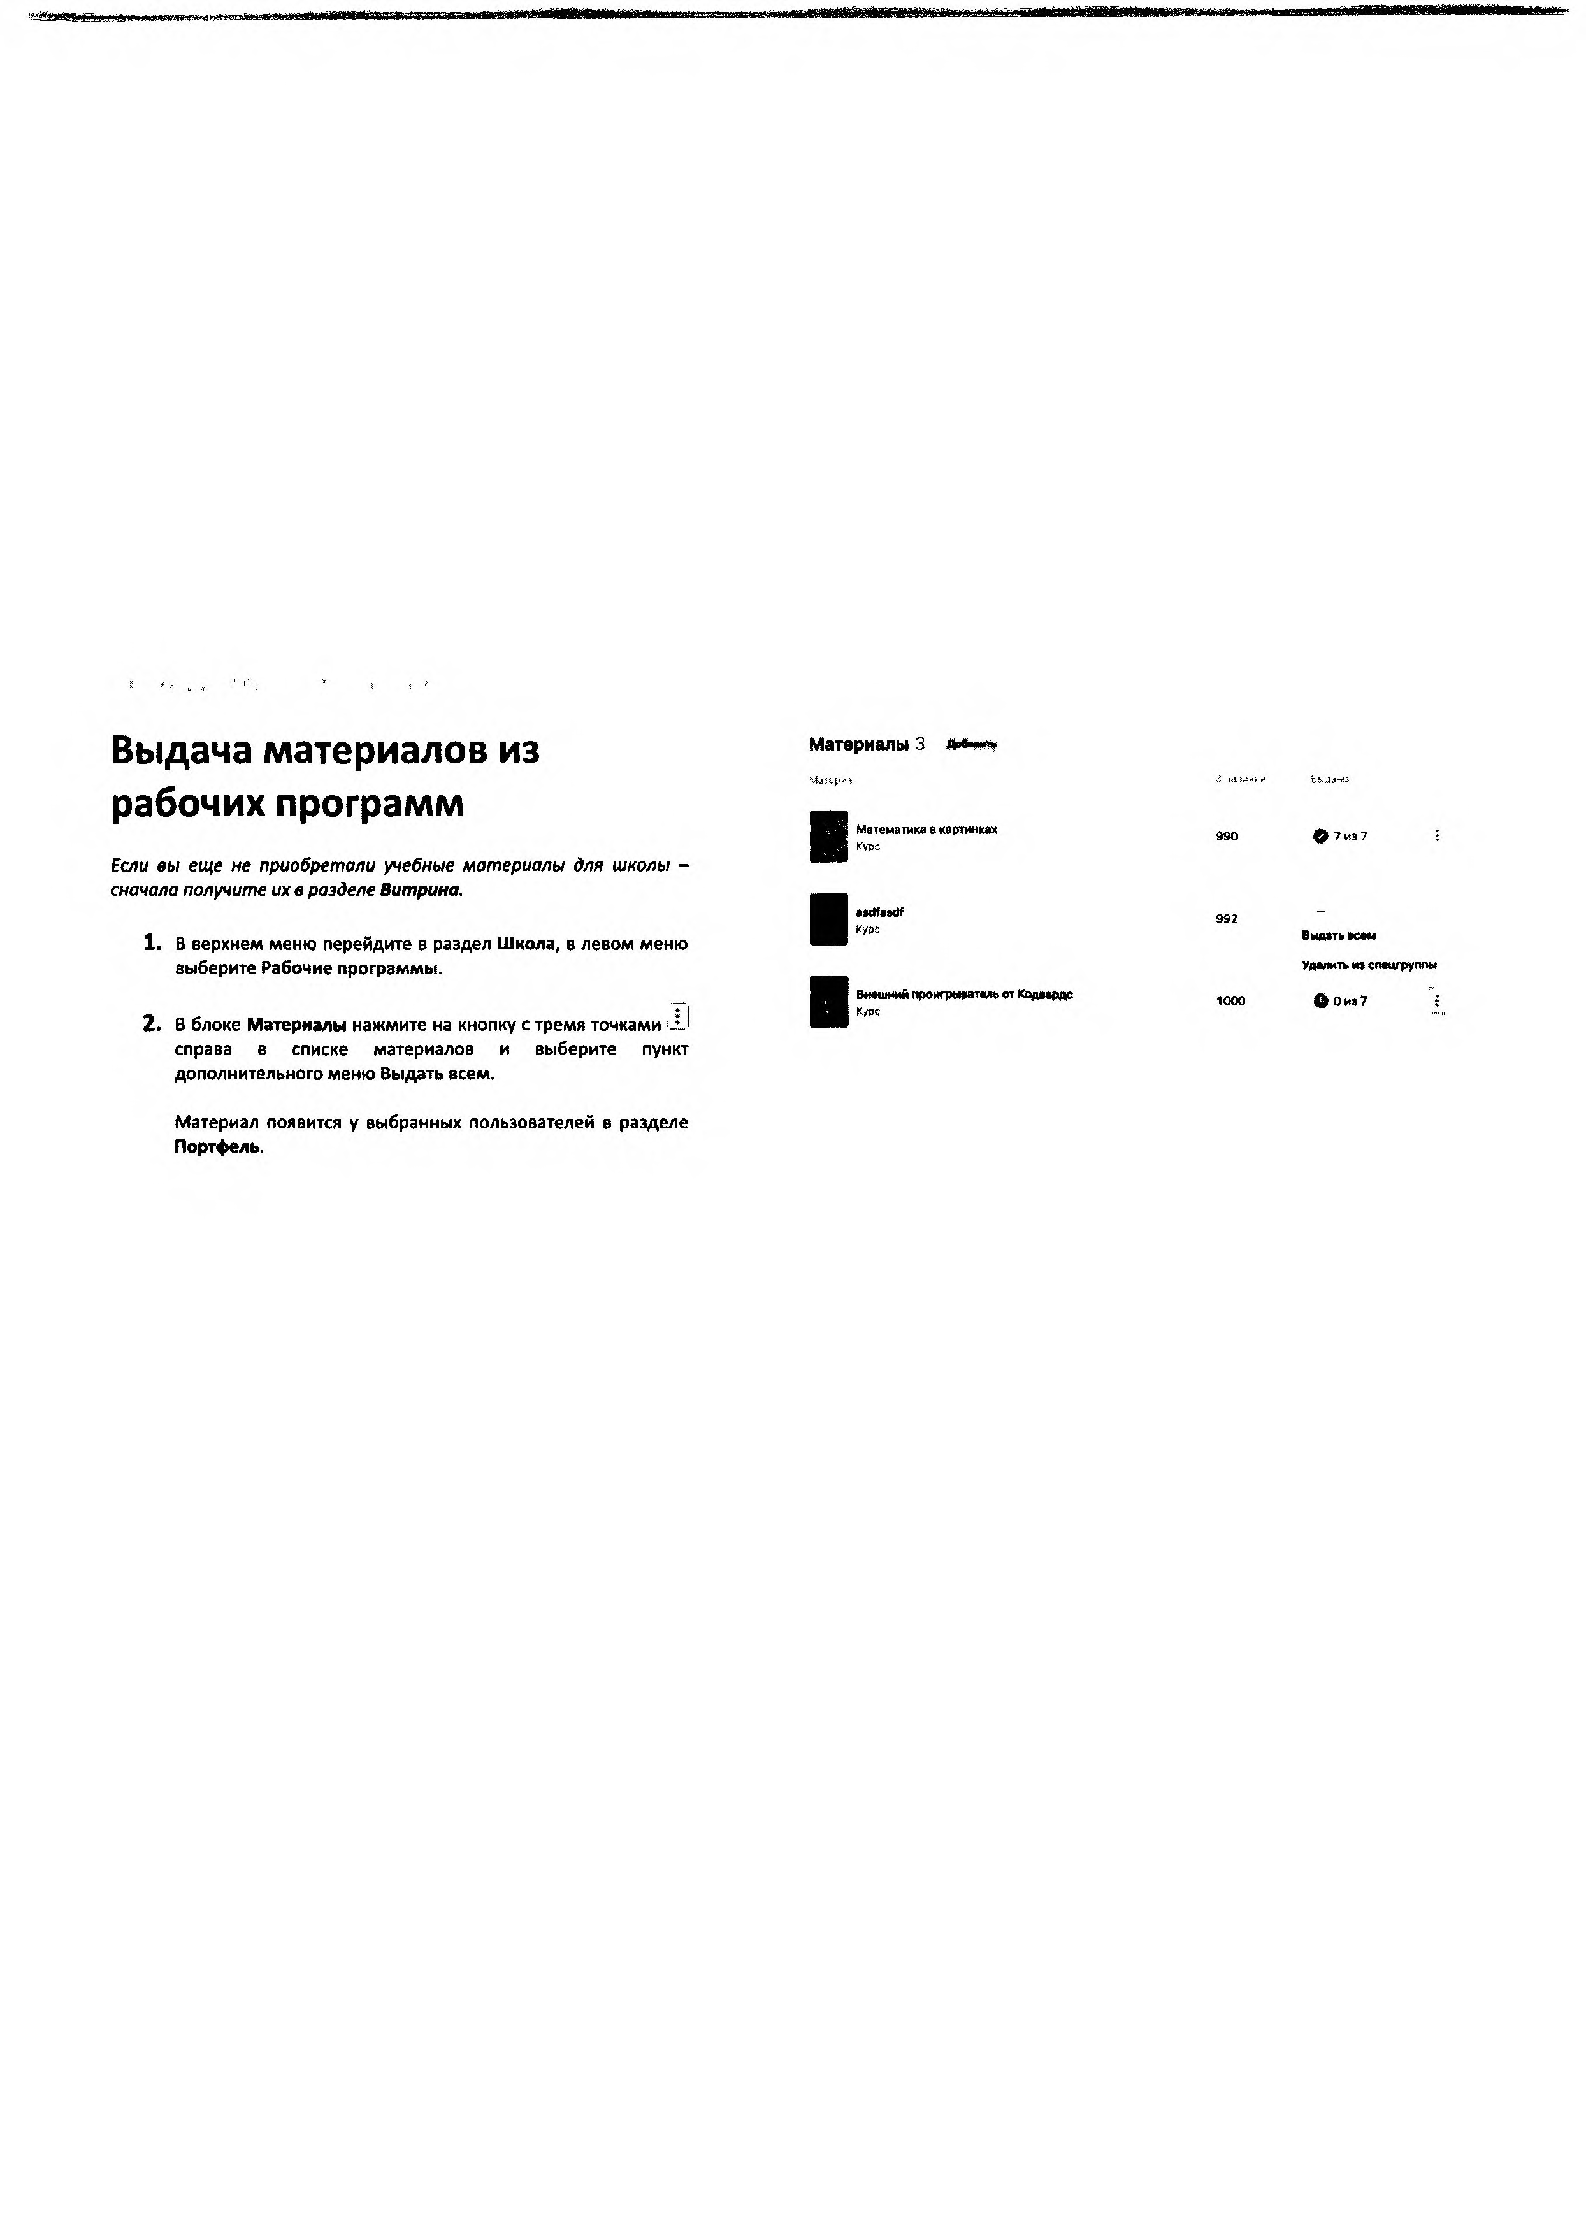
Выдача материалов из рабочих программ
Если вы еще не приобретали учебные материалы для школы - сначала получите их в разделе Витрина.

- В верхнем меню перейдите в раздел Ш кола, в левом меню выберите Рабочие программы.

- В блоке М атериалы нажмите на кнопку с тремя точками >i-l справа в списке материалов и выберите пункт дополнительного меню Выдать всем.

М атериал появится у выбранных пользователей в разделе Портфель.
Материалы 3 ШШщ

Математека в квсттках
■
Куос
■

asdfasdf
Курс
■

ВиФШНИЙ(Р0ИП>ЫМТ«ЛЬ от Кодмрдс
KjWC
9дО 7

9 9 2
BuosTb всем

Удалить из спецгруты

1 0 0 0 0 0 и > 7 ;

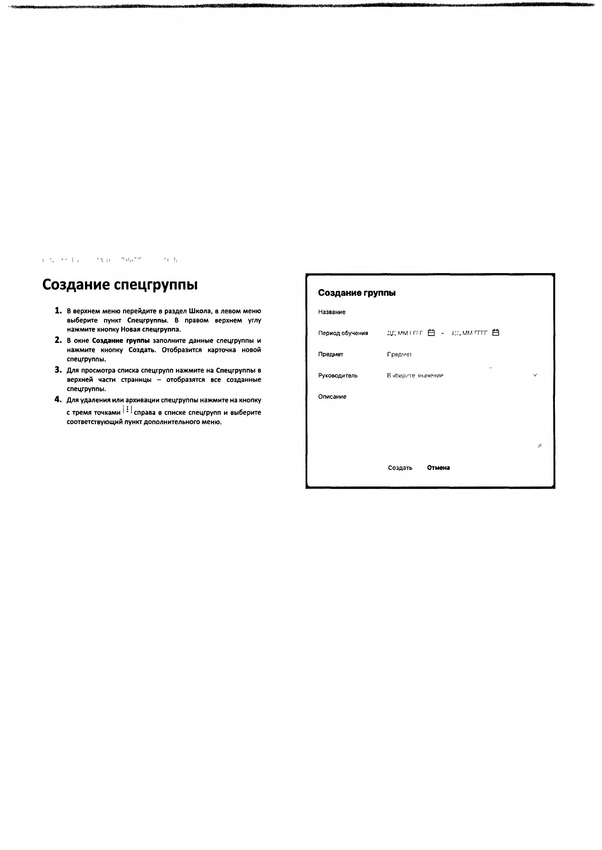
Создание спецгруппы
- В верхнем меню перейдите в раздел Школа, в левом меню выберите пункт Спецгруппы. В правом верхнем углу нажмите кнопку Новая спецгруппа.
- В окне Создание группы заполните данны е спецгруппы и нажмите кнопку Создать. Отобразится карточка новой спецгруппы.
- Для просмотра списка спецгрупп нажмите на Спецгруппы в верхней части страницы - отобразятся все созданные спецгруппы.
- Для удаления или архивации спецгруппы нажмите на кнопку
с тремя точками I ' I справа в списке спецгрупп и выберите соответствующий пункт дополнительного меню.

Создание группы

Н азвание

П ериод обучения щ ; ММ! гг г Q - л , ' , м м г г г г Й

П редм ет Г редм ет

Руководитель В >1бер.-'те значение

О писание

Создать Отмена

Добавление материалов в спецгруппу
  - В верхнем меню перейдите в раздел Ш кола, в левом меню выберите пункт Спецгруппы. Выберите спецгруппу для добавления материалов.

  - В блоке М атериалы нажмите кнопку Добавить.

  - В окне Д обавление и удаление м атериалов отметьте необходимы е материалы и нажмите кнопку Добавить.

Выбранные материалы будут добавлены в спецгруппу.

Для добавления в спецгруппу доступны только материалы, которые есть в наличии в библиотеке школы.

Добавление и удаление материалов
Спецгруппа «Умники и умницы»

Космические истории
Интерактивный контент

Математика а картинках
Курс

Внешний проигрыватель от Кодвардс
Курс

j asdfasdf
i KVDC

Только выбранные

0

0

1000

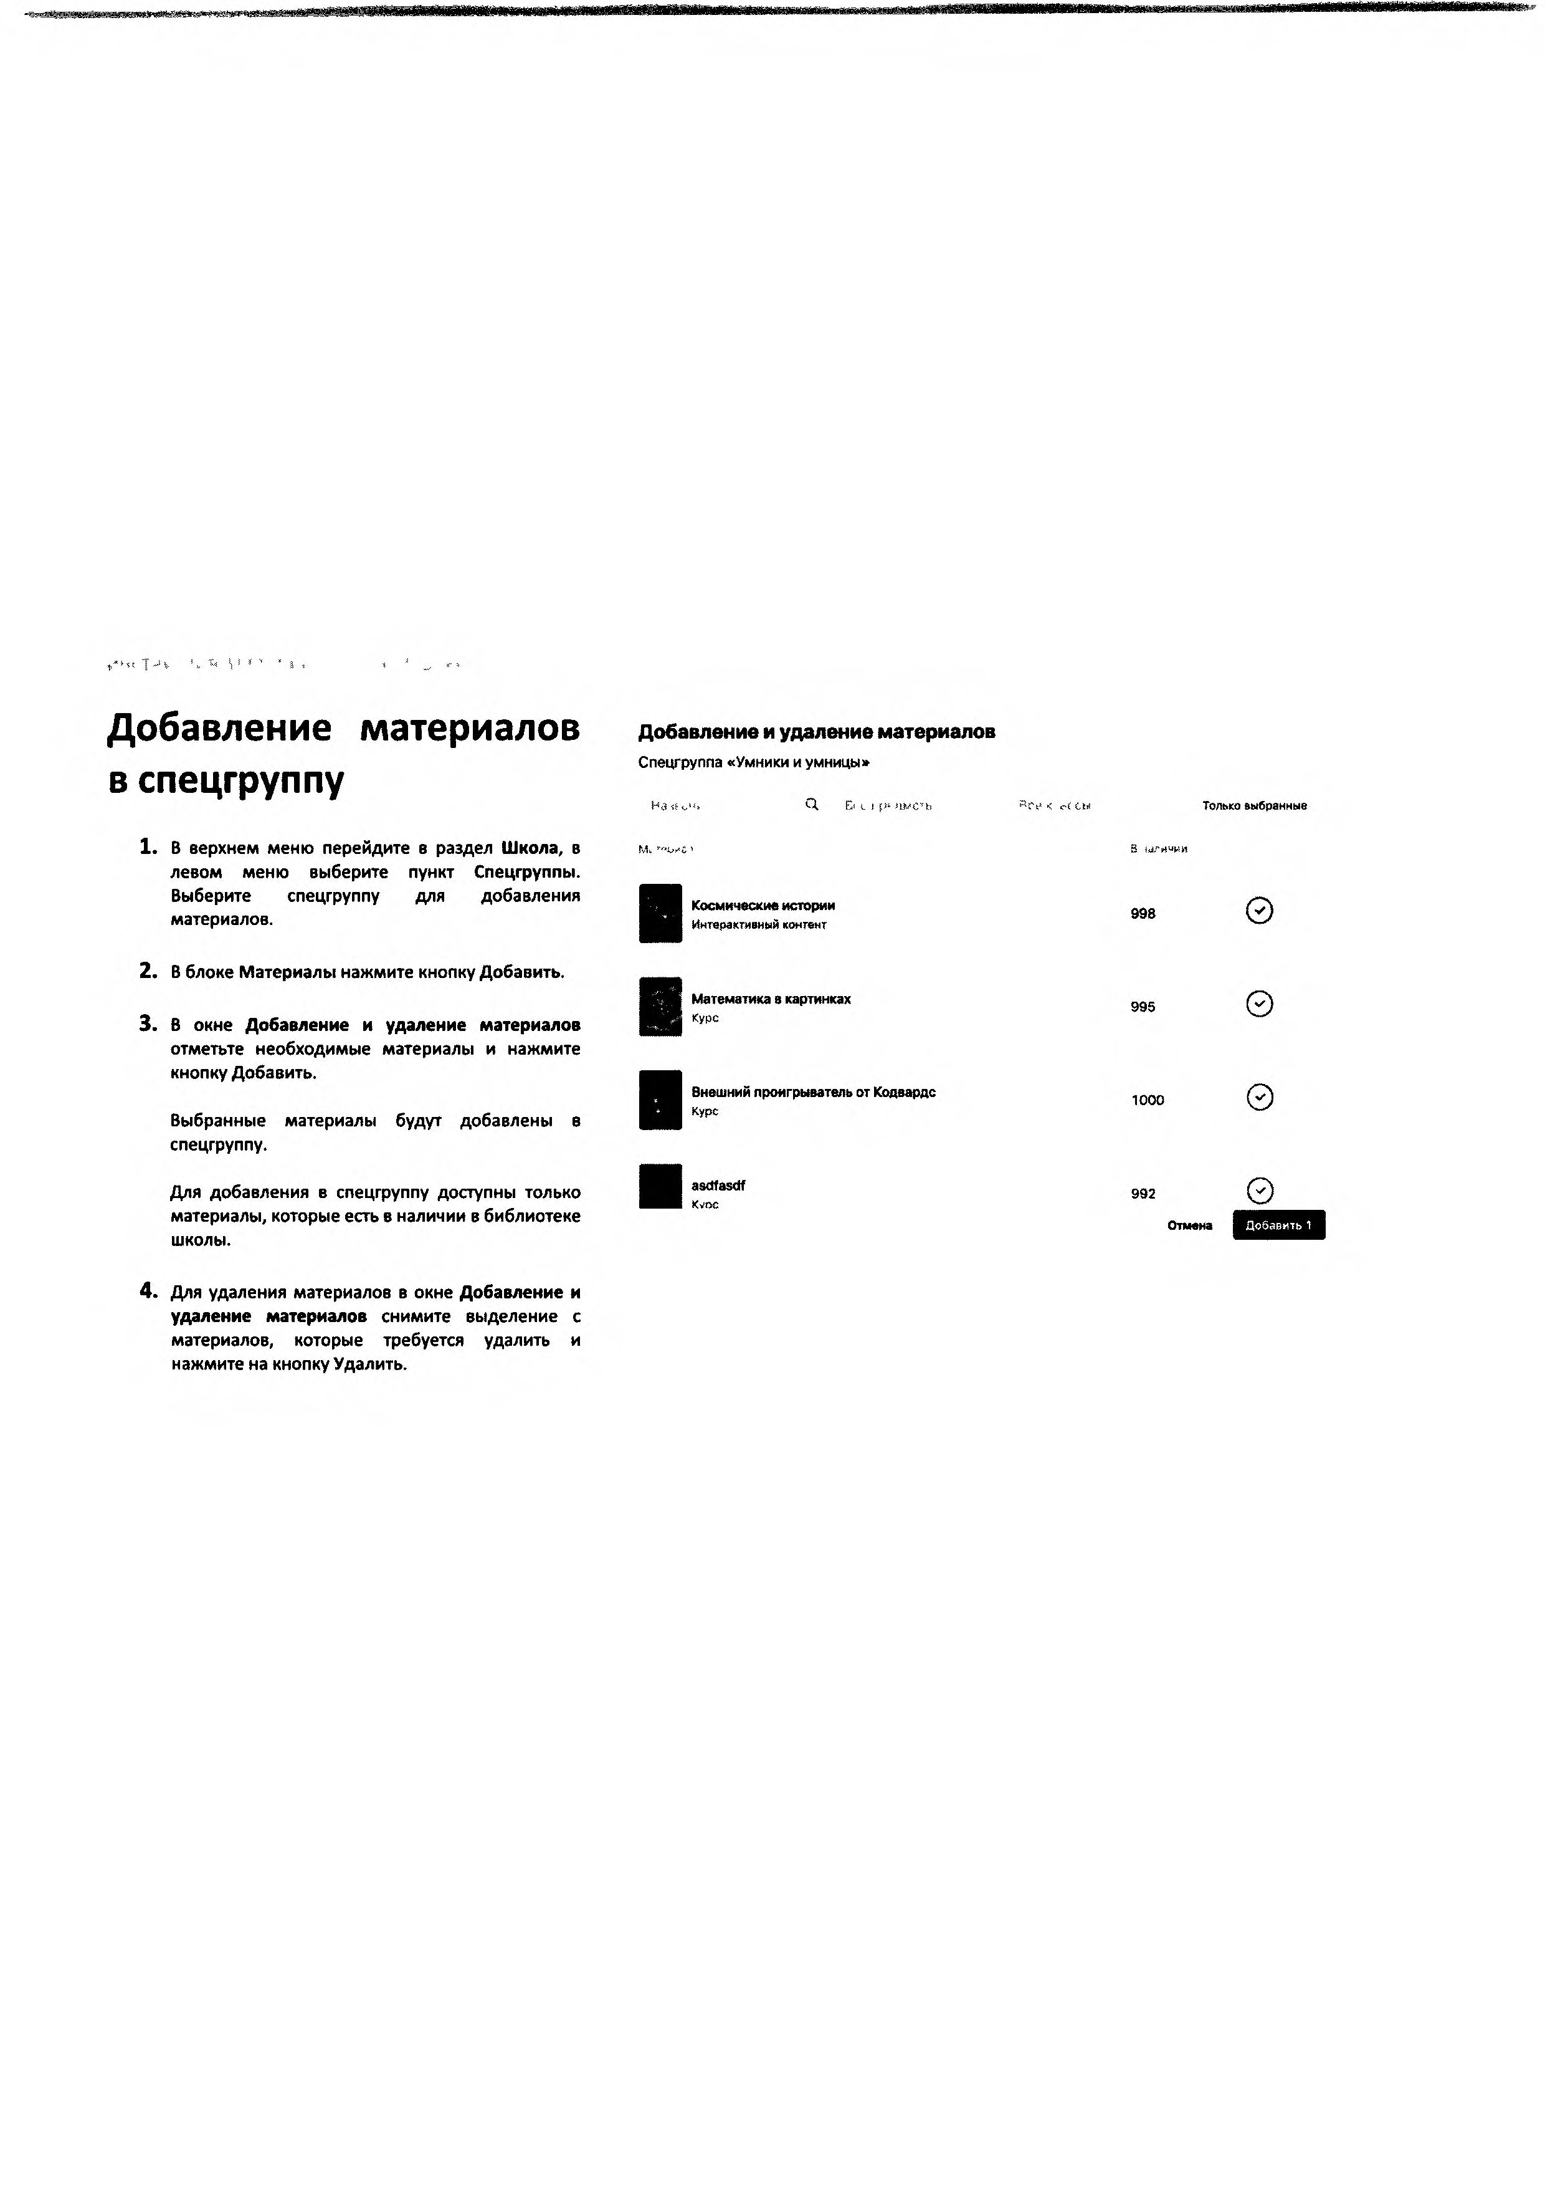
  - Для удаления материалов в окне Д обавление и удаление м атериалов снимите вы деление с материалов, которые требуется удалить и нажмите на кнопку Удалить.

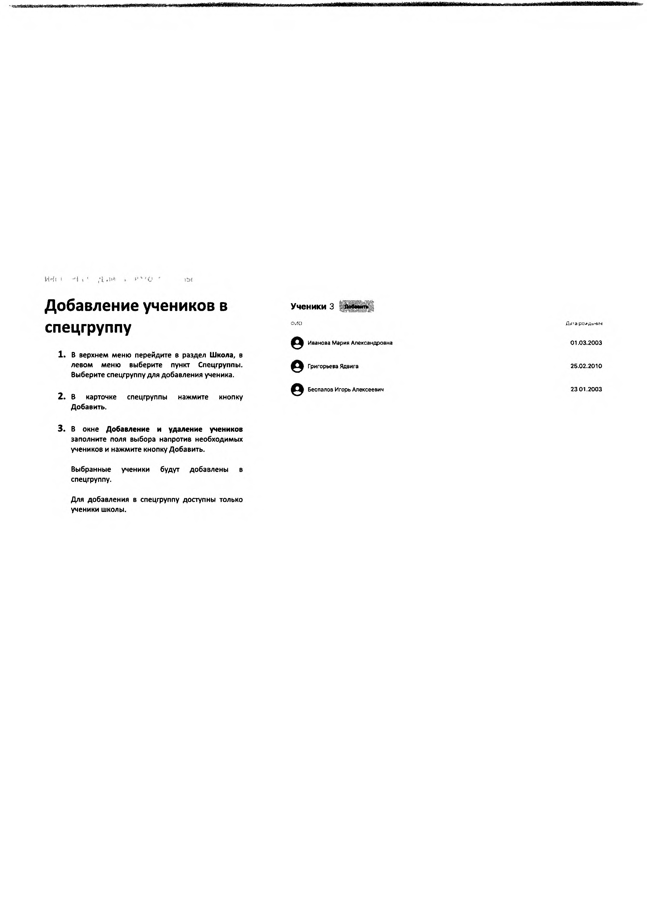
Добавление учеников в спецгруппу
- в верхнем меню перейдите в раздел Школа, в левом меню выберите пункт Спецгруппы. Выберите спецгруппу для добавления ученика.

- В карточке спецгруппы нажмите кнопку Добавить.

- В окне Д обавление и удаление учеников заполните поля выбора напротив необходимых учеников и нажмите кнопку Добавить.

Выбранные ученики будут добавлены в спецгруппу.

Для добавления в спецгруппу доступны только ученики школы.

Ученики 3
0,10 j-sd’a

Иванова М ария Александровна

Григорьева Ядвига

Беспалов Игорь Алексеевич

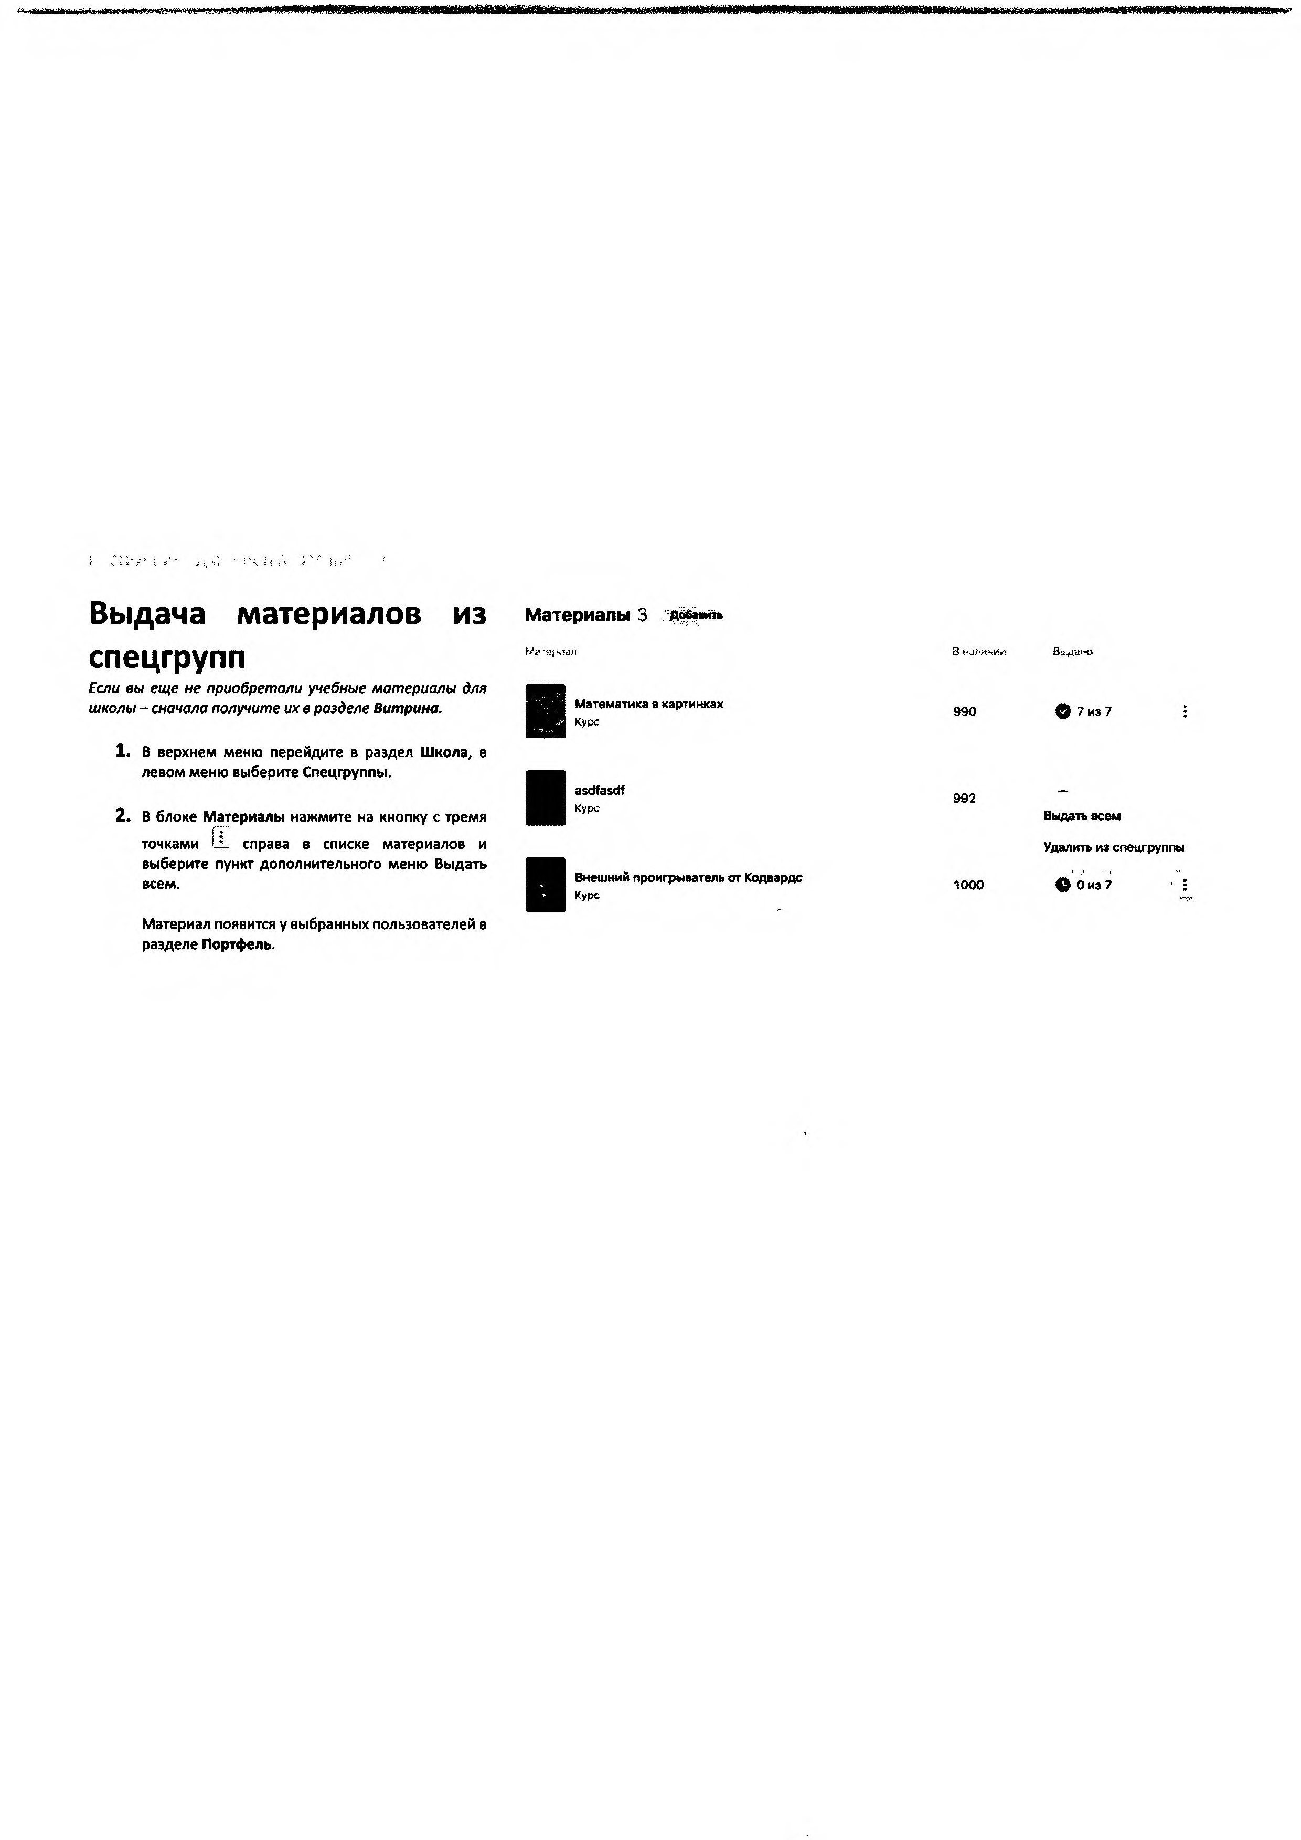
Выдача материалов из спецгрупп
Если вы еще не приобретали учебные материалы для школы - сначала получите их в разделе Витрина.

- В верхнем меню перейдите в раздел Ш кола, в левом меню выберите Спецгруппы.

- в блоке М атериалы нажмите на кнопку с тремя точками IX справа в списке материалов и
выберите пункт дополнительного меню Выдать всем.

М атериал появится у выбранных пользователей в разделе Портфель.

Материалы 3

Математика в картинках
Курс
■

asdfasdf
Курс
■

Внешний проигрыватель от Кодвардо
Курс

в нали^.ии Въудано

Выдать всем

Удалить из спецгруппы

е о и з 7

Выдача учебных материалов
Если вы еще не приобретали учебные материалы для шкалы - сначала получите их в разделе Витрина.

- В верхнем меню перейдите в раздел Ш кола, в левом меню выберите Библиотека.

- Справа от материала нажмите на кнопку Выдать.

- В открывшемся окне выберите необходимый

5 I
2) Г» р)гдми«и
^ Уиениия

Шяоле

Библиотека

Геоштрм 7-9 классы

Н '
I Дмм-колмкциа по физике о

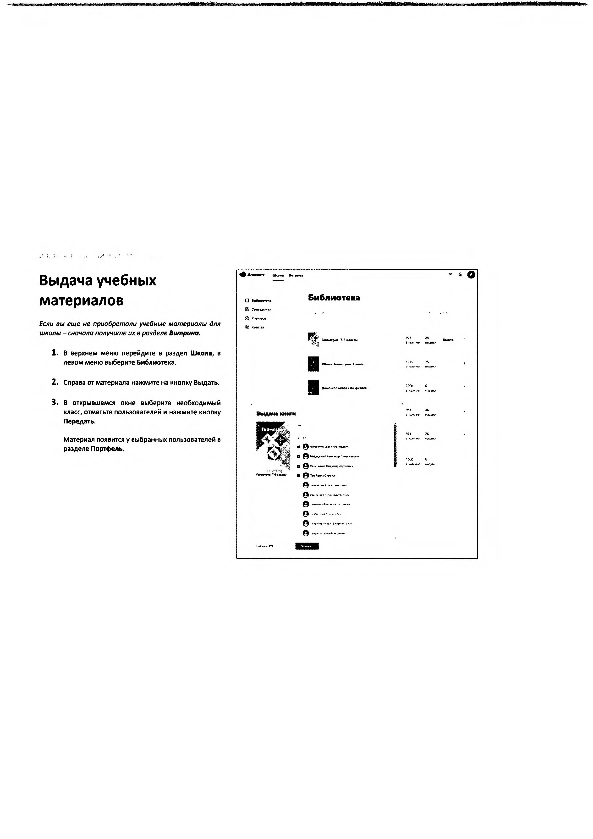
класс, отметьте пользователей и нажмите кнопку Передать.

Материал появится у выбранных пользователей в разделе Портфель.
В ы дач» а и и ш

Помощь
Если возникли сложности по использованию сервиса или появились предложения по улучшению, напишите н а м - м ы рассмотрим ваши предложения и всегда поможем!

https://sd.fnfro.ru

https://sd.fnfro.ru/

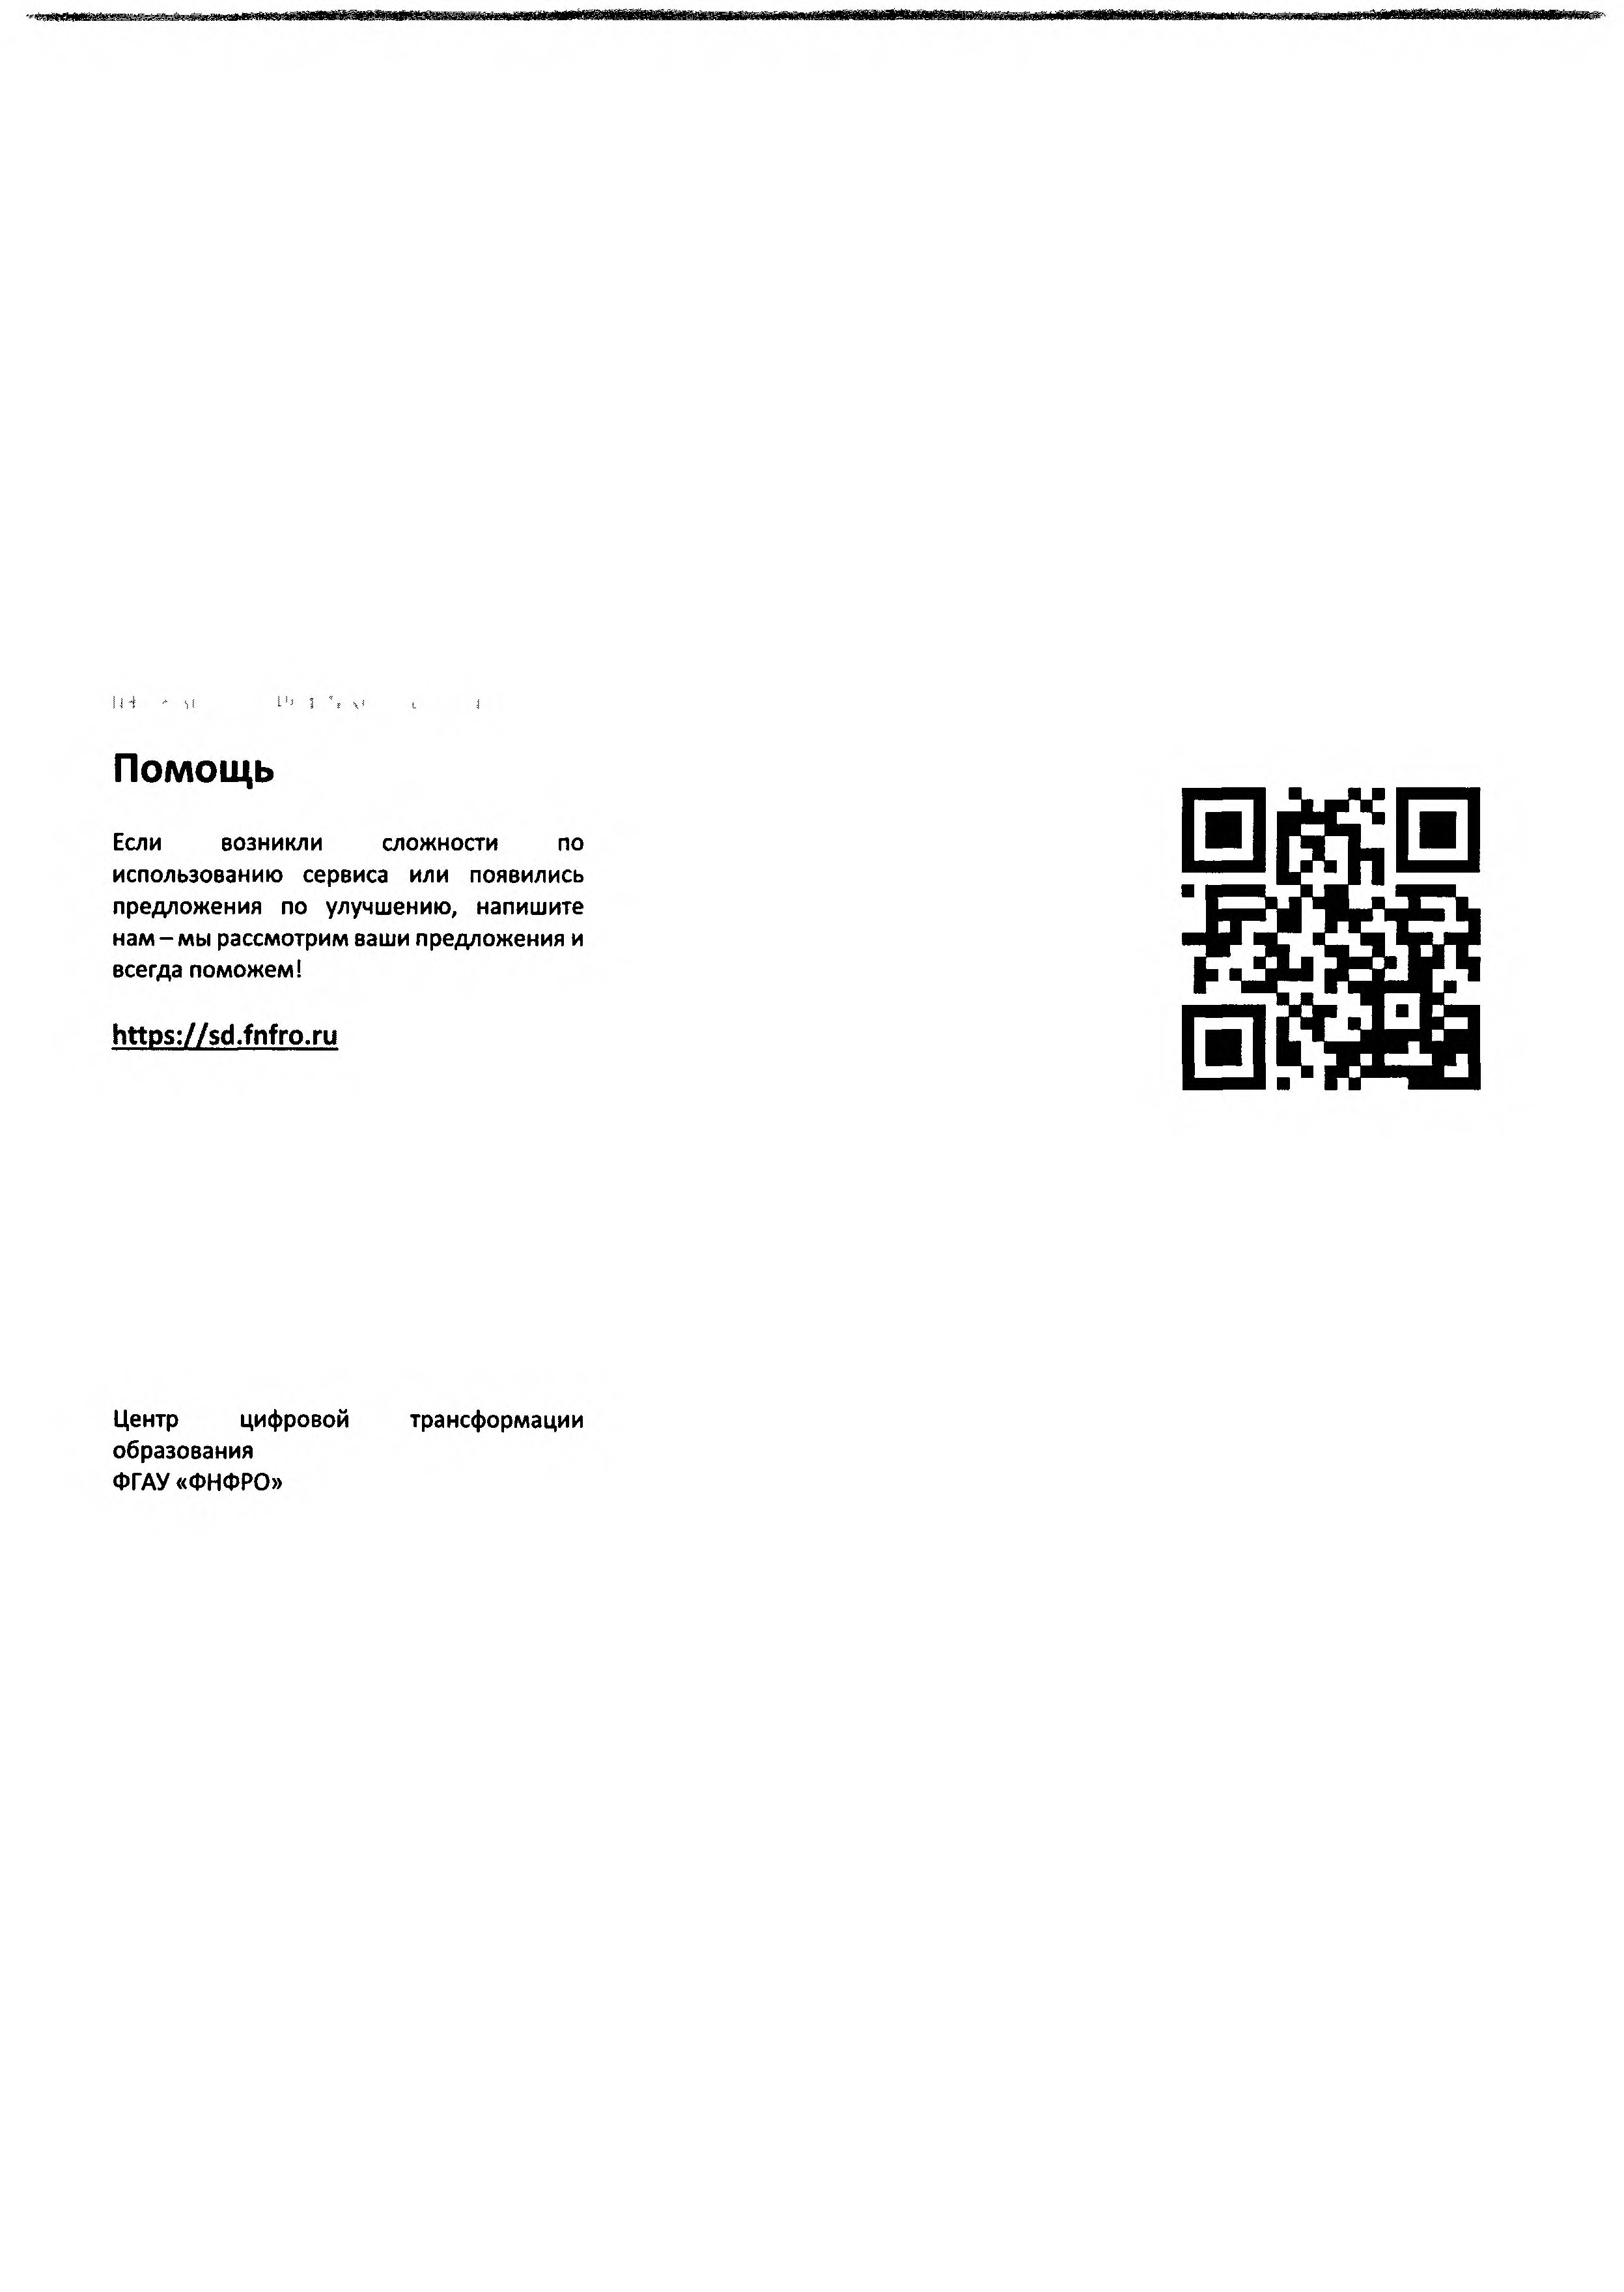
Центр цифровой образования
ФГАУ «ФНФРО»
трансформации

Or: Кому:
< m i n o b r @ a s t r Q b l . r u > .
< i n f o ® Q b r a 2 0 v a n i e 3 3 . r u > ,

^ о Ь у б & я п ш - г о Ы - T*U^ ,
> , c e d u Q e d u . d e b r y a n a k . r u > ,

< o b r a zo v ^ g o w r n . ru>.

<obraz@38edu. ru>, «jminobrgcakbr.ru> , <minobrQedu.gov3 9
<minobr®adm.kaluga.ru>. <obraz@kamgQV.ru>,
<recep®ruQbr.ru>, <inforQdoko.kirQV.ru>, gminobrkuban^kraanodar.ru>. <mon®kraQ.ru>, ckomobrarkurak.ru> . <.Q.f£ice_eduQl.enreg.ru>,
<:mlnobr®49gQv. ru>. <ш1поЬг@то8гед.ru>,
^dokaeadm-nao.rii> ,
gminobr@nao.ru> , <educate®omskpQrtal.ru>,
<minobramail.orb.ru>, <pr_obrazaadm.oral.ru>, gitLinobr^minobr.permkrai .ru> ,
ru>.

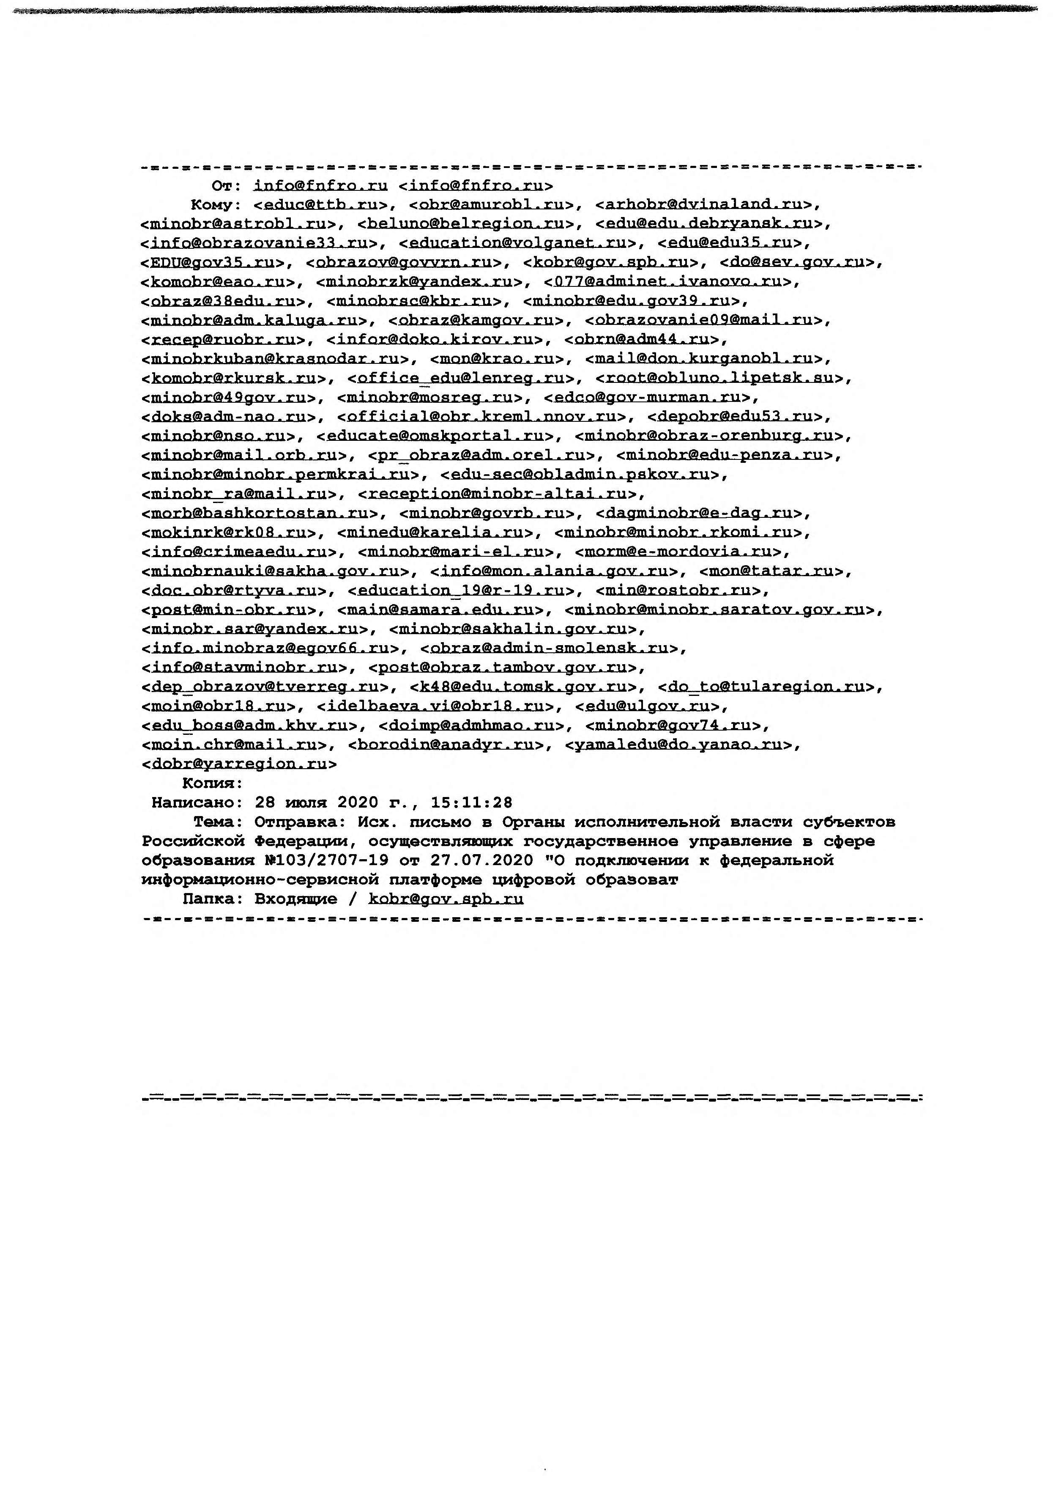
gmokinrkQrkO 8 . r u >, <m in ed u № k arelia. r u >,
g lnfo@ Grimeaedu. r u >. <m in o b r@ m a r i- e l . r u >, <morm@e- m Qrdovia. r u >, gm inobrnaukl@ aakha. g o v . r u >, <in f Q @ m o n . a lan ia . g o v . r u >,
<doc.obr@rtyva.ru> . <education_19@r-19.ru>,
<poafc@min-obr. r u >, <main@ aamara. e d u . r u >, <minobr@ minobr. a a r a t o v . g o v . r u >,
<m in o b r . a a r S y a n d e x . r u >f <mlnobr@3a k h a l i n . g o v . r u >,
<infо .minobrazaegovS6.ru> . <obraz@admin-Smolensk.ru>,
<info@atavminobr.ru>, <poat@obraz.tambov.gov.ru>,
<dep_obrazQv@tverreg.ru> , <k4 Saedu.tomak.gov.ru> , <do_to@tularegion.ru>,
<moin@obrl8.ru>, <idelbaeva.vi@obrl8.ru>, <edu@ulgov.ru>,
<edu_boaa@adTn. k h v . r u a , gdoimpaadmbmao. r u > ^ <m inobragov 7 4 . r u >,
<m o i n . c h r a m a i l . r u >. <borodin@ anadyr. r u >, <yamaledu@do. у a n a o . r u > ,

Копия:
Написано: 28 июля 2020 г., 15:11:28
Тема: Отправка: Исх. письмо в Органы исполнительной власти субъектов Российской Федерации, осуществл$шщих государственное управление в сфере образования №103/2707-19 от 27.07.2020 "О подключении к федеральной инфо£»1ационно-сервисной платформе цифровой образоват
Папка: Входящие /

